ТЕМА 4
СПРОС, ПРЕДЛОЖЕНИЕ И РЫНОЧНОЕ РАВНОВЕСИЕ
- Спрос, предложение и их взаимодействие.
- Эластичность спроса и предложения.
- Рыночное равновесие и государство.
- Общее понятие об основных теориях стоимости.
Контрольные вопросы.
В теме 4 обратите внимание на связь с теорией следующих актуальных проблем российской экономики:
- Какая связь между падением мировых цен на нефть и шахтерскими забастовками в Кузбассе?
- Почему со снижением уровня доходов населения России спрос на картофель вырос, а на мясо упал?
- Либерализация цен в России и саморегуляция рынка.
- Зачем российские биржи прерывают операции во время паники?
- Неравновесие и неустойчивость на современном российском рынке.
- Почему после девальвации рубля подорожали не только импортные, но и отечественные сельхозпродукты?
- Дефицит, очереди и черный рынок в СССР.
- Почему акциз на водку не обогатил Российское государство, а пошлины на нефть принесли казне доходы?
- Надо ли государству в России вмешиваться в процесс рыночного ценообразования?
4.1. Спрос, предложение и их взаимодействие
Логику поведения главных субъектов рынка — покупателей и продавцов — отражают две рыночные силы: спрос и предложение. Итогом их взаимодействия становится сделка —соглашение стороно купле-продаже товара и/или услуги в определенном количестве и по определенной цене.
Все рыночные операции взаимосвязаны между собой. Если некий товар продается любому желающему по определенной цене, то аналогичный товар не может при тех же условиях стоить дороже или дешевле. Одна сделка влияет на другую, появившийся в одном месте спрос (или предложение) воздействует на общее состояние рынка. Другими словами, конкурентное ценообразование аккумулирует в цене огромный объем разнообразной информации о количественных и качественных характеристиках экономических процессов, формирует информационно-побудительную основу рыночной экономики.
Спрос и предложение в известном смысле являются рыночной заменой (или рыночным эквивалентом) того механизма регулирования, который был характерен для плановой экономики, когда предполагалось, что все разнообразие экономической информации известно центральному планирующему органу. И если плановики лишь пытались на основе собственной «всеобъемлющей» информированности вырабатывать наиболее рациональные пути достижения социально-экономических целей и определять направления действий всех лиц, участвующих в экономических процессах, то механизм спроса и предложения действительно реализует все эти цели в рыночной экономике.
4.1.1. Закон спроса
Спрос покупателей на те или иные товары формируется под влиянием потребно
стей, т.е. стремления человека к обеспечению для себя лучших условий жизни. Потребности весьма индивидуальны; они свои у каждого человека и складываются под воздействием целого ряда факторов, определяющих условия существования:
Понятие спроса
- его самого (например, потребность или отсутствие потребности в теплой одежде определяются климатом страны, степенью закаленности человека, его вкусами);
- его семьи и близкого окружения (так, потребность в обучении детей и сила ее проявления зависят от уровня развития общества и от места, которое занимает в обществе данный индивид);
- той социальной, национальной, религиозной и другой общности, к которой принадлежит человек (скажем, потребность в национальной обороне зависит от международного положения государства, гражданином которого является человек).
При этом из огромного спектра человеческих потребностей экономическую науку интересуют в первую очередь те, которые подкреплены соответствующими денежными возможностями, иначе говоря,
ее интересует «платежеспособный спрос». Таким образом, спрос это желание и способность покупателей совершать сделки по приобретению имеющегося на рынке товара. А величина спроса — это то количество товара, которое покупатели хотят и могут приобрести по данной цене в течение определенного времени.
Общеизвестно, что обычно по низкой цене товары могут быть реализованы быстрее и в большем количестве, чем по цене более высокой. Одновременно повышенный, ажиотажный спрос ведет к взвинчиванию цен, а вялый и пониженный — к их снижению. Данная обратная зависимость между рыночной ценой товара и его количеством, которое можно купить или продать по этой цене, носит название закона спроса.
Закон спроса
Согласно закону спроса потребителями, при прочих равных условиях, будет куплено тем большее количество товаров, чем
ниже их рыночная цена. Возможна и другая формулировка этого
закона: закон спроса состоит в обратной зависимости между уров-
нем цен и количеством покупаемой продукции.
3акон спроса один из фундаментальных законов рыночной экономики. Глубинные причины его существования коренятся в самой природе стоимости и цен. Они будут рассмотрены позже в рамках анализа теорий стоимости. Сейчас же ограничимся тем, что перечислим непосредственные предпосылки его возникновения:
Непосредственные предпосылки закона
- уменьшение цены ведет к увеличению числа покупателей, которым данный товар становится доступным;
- один и тот же потребитель может позволить себе покупать большее количество подешевевшего товара. В экономической литературе это явление принято называть эффектом дохода, поскольку снижение цен равносильно увеличению дохода потребителя;
- подешевевший товар «оттягивает» на себя часть спроса, который в противном случае был бы направлен на приобретение других товаров. Это явление также имеет особое название эффект замещения.
Закон спроса устанавливает обратную зависимость между ценой и объемом продукции, которую хотят купить потребители. Тем самым этот закон провозглашает цену главным фактором, определяющим размеры спроса. Но хозяйственная практика убеждает нас в обратном:
Спрос и цена
в рыночной экономике спрос в большой степени определяется ценой. Не случайно, если не принимать в расчет экстремальные ситуации, именно цена в первую очередь интересует потребителя, решившего купить товар. А все другие характеристики обязательно рассматриваются через призму цен (вспомним, как мы рассуждаем, например, о такой важнейшей характеристике, как качество: дорогой автомобиль, но он своих денег стоит).
Зависимость между ценой товара и спросом на него можно представить табличным, графическим и функциональным способами. Допустим, нам известно, сколько килограммов колбасы может быть продано в соседнем универсаме за неделю при различных уровнях цен. Тогда зависимость между ценой и спросом можно представить в виде таблицы.
Эта же зависимость может быть представлена в виде графика в координатах цен на колбасу (Р — независимая переменная) и количества купленной колбасы (Q — зависимая переменная2) (рис. 4.1.). Для построения графика используем данные нашего гипотетического примера (табл. 4.1)
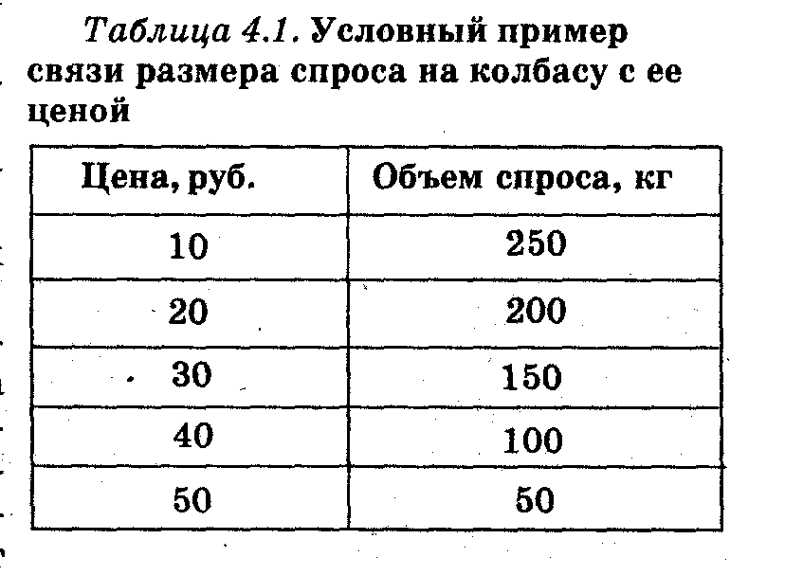
Линия D носит название кривой спроса. Она показывает, какое
количество (Q) товара готовы
купить покупатели:
а)при каждом данном уровне цен;
б)в конкретный период времени;
в)при неизменных прочих фа кторах.
Другими словами, движение вдоль кривой спроса (от одной точки к другой) отражает изменение в количестве товара, на которое потребители предъявляют
спрос, происходящее в результате изменения цены товара.
Функциональная зависимость между объемом спроса (QD) и ценой может быть представлена также в аналитической форме, т.е. в виде формулы
Q_{D}*(P).

Впрочем, в такой общей форме она не отражает обратной зависимости между спросом и ценой, и при практическом применении формулу необходимо конкретизировать. Например, если зависимость линейная, она примет вид:
Qo=a-bP,
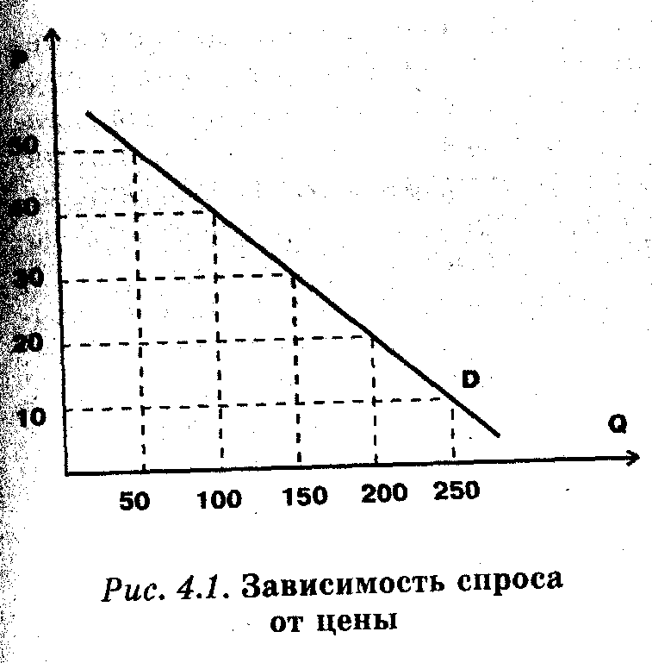
где a, b—численные коэффициенты.
В нашем условном примере она будет выглядеть следующим образом:
Qn=300-5P.

В экономической теории принято различать индивидуальный спрос, как спрос отдельного покупателя на определенный товар, и рыночный спрос, т.е. суммарный спрос всех покупателей для каждой цены товара. Если обозначить через qij индивидуальный спрос на i-й товар j-ro покупателя, то рыночный спрос можно выразить как:
Индивидуальный и рыночный спрос

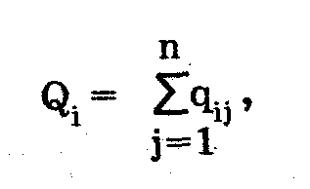

где Q. — рыночный спрос, n — число покупателей на рынке.
Кривая индивидуального спроса, имея, как и кривая рыночного спроса, отрицательный наклон, т.е. отражая уже описанную обратную зависимость между спросом и ценой, не является плавной, а имеет, скорее, ступенчатый вид.
Чтобы побудить человека, скажем, купить две пачки масла вместо одной, недостаточно небольшого снижения цены по сравнению с обычным уровнем. То есть если вместо 10 руб. (московская цена начала 1999 г.) она будет стоить 9 руб. 80 коп., затем 9 руб. 60 коп., далее 9 руб. 40 коп., то все эти изменения, скорее всего, не заставят одного конкретного покупателя удвоить объем покупки. Но в какой-то момент (допустим, при цене 8 руб.) он отреагирует повышением закупаемого количества продукта. На графике возникнет скачок спроса, «ступенька», Поскольку же «порог чувствительности» у потребителей разный, то, суммируясь, ступенчатые кривые индивидуального спроса сгладят друг друга и в итоге создадут плавную кривую рыночного спроса.
Ценовой фактор — важнейший, но не единственный, влияющий на спрос. Среди других неценовых факторов, определяющих объем спроса, следует отметить:
- доходы потребителей (I), определяющие величину потребительского бюджета;
- цены на другие товары (Ра... Рn), часть которых тесно связана между собой, например, взаимозаменяемые (товары-субституты) и взаимодополняемые товары;
- вкусы покупателей (Т), на которые влияет множество факторов - от изменчивой моды до национальных традиций;
- общее число покупателей или размер рынка (N);
- ожидания покупателей, включая инфляционные (W);
- прочие факторы (В).

С учетом всех этих факторов общую функцию спроса можно представить в следующем виде:
Q_{D} = f(P.I,P_{a}...P_{n},T,N,W,B).

Отразить такое множество переменных на обычном двумерном графике невозможно. Однако их влияние может быть учтено иным образом. Если изменение цены в графической интерпретации спроса означало движение вдоль кривой спроса, то изменение неценовых факторов спроса ведет к сдвигу кривой спроса вправо или влево.
Допустим, вследствие уменьшения дохода произошло уменьшение потребительского бюджета и обусловленного им спроса. В нашем примере из-за этого кривая спроса на рис. 4.2 сместится из положения D в положение D2 и при прежней цене колбасы станут покупать меньше (Q2 вместо Q)..
Соответственно противоположное событие — рост дохода—приведет к увеличению спроса (рис. 4.2) это сдвиг кривой от D к D1).
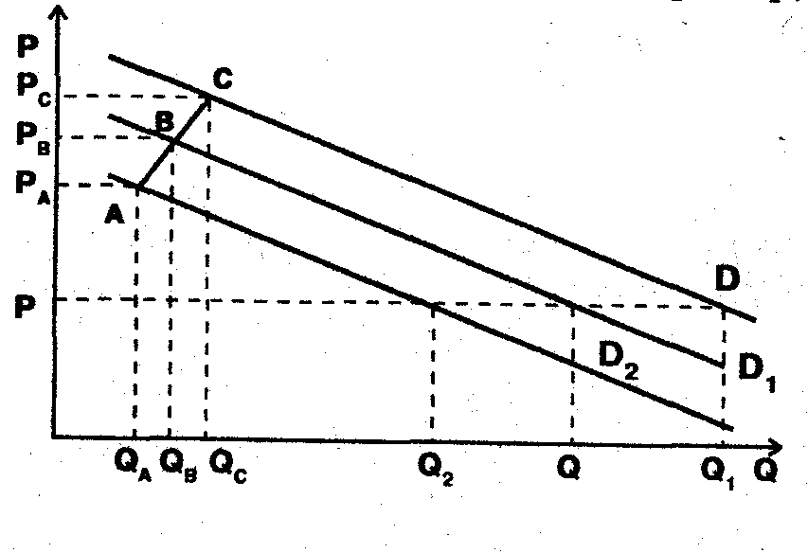
Действие неценовых факторов спроса (детерминант спроса) зачастую может нейтрализовать влияние цены, т.е. изменение количества покупаемых товаров может происходить внешне независимо от движения цен. Например, если повышение цен и увеличение дохода будут происходить одновременно, то на графике вполне может возникнуть траектория, обозначенная нами точками А, В и. С. При первом взгляде на нее может складывается впечатление.
рис 4.2. сдвиг кривой спроса
иие, что нарушен закон спроса: ведь несмотря на рост цен (от Ра до Рс) физический объем спроса растет (от Qа до Qc). В действительности негативное влияние роста цен здесь просто маскируется ростом доходов. Рост цен сократил бы размеры спроса, но из-за роста дохода кривая спроса последовательно перемещалась из положения D2 в положение D, а затем и D1 что вызвало увеличение спроса. Легко видеть, что не будь этого смещения и продолжай действовать кривая спроса D2, даже подъем цен от Ра до Рв неминуемо вызвал бы резкое снижение спроса.
Для выявления влияния того или иного фактора на размер спроса следует абстрагироваться от влияния всех других факторов, т.е. воспользоваться принципом «при прочих равных условиях». Для этого надо, чтобы все параметры, кроме анализируемого, оставались неизменными.
Рассмотрим некоторые из перечисленных неценовых факторов спроса.
Доходы населения и размеры накопленного имущества обычно связаны со спросом прямой зависимостью, т.е. чем богаче население, тем больше спрос, а чем оно беднее, тем меньше.
Спрос и доходы
Так, ситуация со спросом на большинство потребительских товаров на российском рынке после девальвации рубля в августе 1998 г. и последовавшего за ней падения уровня реальных доходов населения соответствует именно этому случаю. В результате кризиса произошло снижение потребительских расходов или уменьшение спроса на товары. На графике (см. рис. 4.2) это выглядит как сдвиг кривой спроса из положения D в положение D2.
Повторим, однако, что так обстоит дело в большинстве, но не во всех случаях. В экономической теории принято различать нормальные и аномальные товары. К последним (обычно это продукты, воспринимаемые по сравнению с другими как худшая альтернатива) сказанное не относится: по мере роста доходов спрос на них падает. А при падении доходов — растет.
Рассмотрим для примера товары-заменители — маргарин и масло. Дешевый маргарин воспринимается как масло для бедных. Поэтому с ростом доходов населения следует ожидать падения спроса на него и переключение потребителей на сливочное масло. Но это справедливо лишь в той мере, в которой данный продукт воспринимается населением как худший выбор. Спрос на дорогие сорта маргарина, имеющего по сравнению с маслом известные преимущества (например, пониженное содержание холестерина), будет реагировать на увеличение доходов нормальным образом, т.е. не падать, а расти.
На рис. 4.3 представлен реальный пример реакции спроса на нормальные и аномальные товары в условиях падения доходов населе-
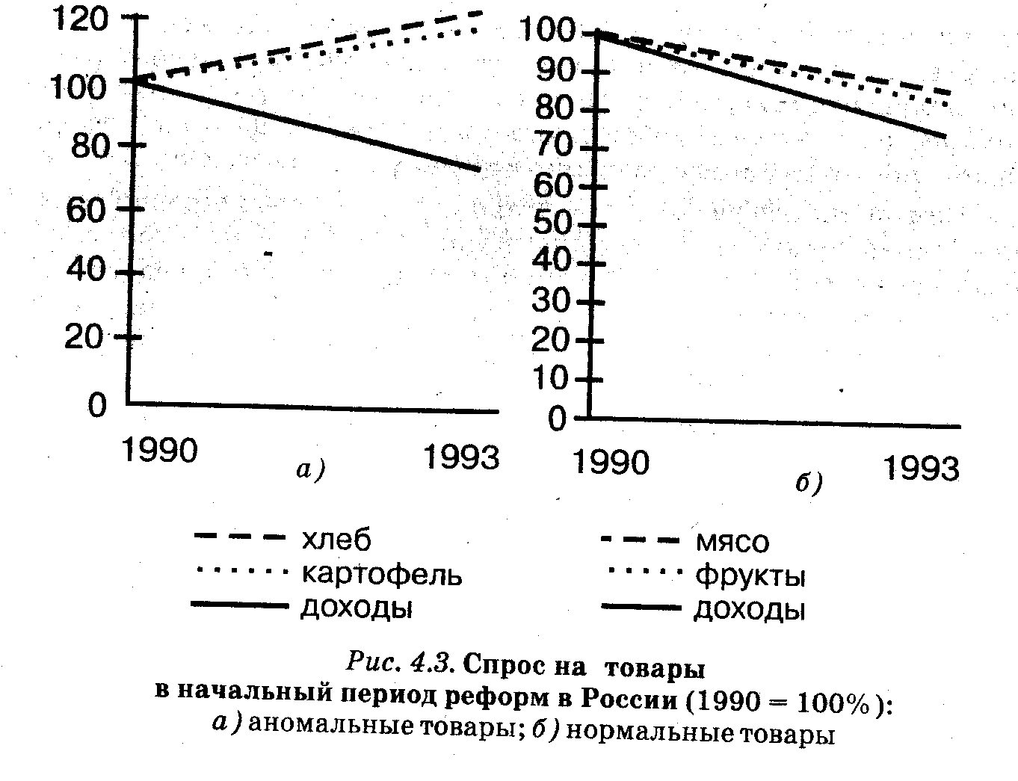

ния в начальный период реформ в России. С понижением достатка люди стали потреблять больше хлеба (на 10%) и картофеля (на 19%), т.е. увеличили спрос на аномальные товары. Одновременно они сократили потребления мяса (на 19%) и фруктов (на 16%), уменьшив спрос на нормальные товары. Да это и понятно: стараясь сэкономить на еде, люди вынужденно увеличивают потребление дешевых (и менее качественных) продуктов.
Кстати, динамика потребления нормальных и аномальных продуктов питания в силу описанной закономерности может служить надежным критерием уровня жизни в стране. Чем большую долю в питании населения занимают хлеб, картофель, макароны, тем беднее страна. Напротив, чем больше доля мяса, молока, фруктов, тем она богаче.
По-разному изменяют спрос на данное благо и цены на другие товары. Так уменьшение цены товаров-субститутов, которые могут заменить данный товар в потреблении (например, чай — кофе, говяжье мясо — куриные окорочка, уголь — нефть) приведет к уменьшению спроса на данный товар (см. на рис. 4.2 это сдвиг кривой влево вниз к D2), т.е. предпочтение будет отдано более дешевым товарам-конкурентам.
Спрос и цены на другие товары
Конкретнее, если мы анализируем спрос на уголь в связи с забастовками шахтеров в России, а нам известно, что цены на товар-субститут угля нефть снижаются, то, как это ни печально, следует
ожидать дальнейшего уменьшения спроса на уголь. А значит, государство должно своевременно начать подготовку к смягчению новой волны социальных трудностей в шахтерских регионах. Зато при росте цен на нефть обстановка в шахтерских регионах разрядится, поскольку спрос на уголь возрастет.
Изменение цен на комплиментарные товары, дополняющие данное благо в потреблении (их примерами могут служить фотопленка и фотоаппараты, бензин и автомобили, сахар и ягоды), ведет к однонаправленному изменению спроса, т.е. при росте цены на любой из взаимодополняющих товаров спрос падает на оба; при падении цен — синхронно увеличивается.
Так, рост цен на сахар в сезоны приготовления варенья ведет к уменьшению спроса на ягоды. Не случайно в российских женских журналах в таких случаях резко увеличивается количество рецептов по приготовлению варенья без сахара. Как говорится, голь на выдумки хитра: не имея возможности отменить экономическую закономерность, рачительные хозяйки пытаются ее обойти, вообще отказавшись от комплиментарного товара.
Влияние потребительских ожиданий на спрос также весьма разнообразно. Увеличение спроса может быть обусловлено инфляционными причинами уверенностью в обязательном подорожании товаров. Такого рода ажиотажный спрос периодически можно наблюдать на российском рынке в последние годы. В августе 1998 г. толпы напуганных покупателей буквально сметали с прилавков любые товары. Люди вполне резонно полагали, что после девальвации они резко
подорожают. На какое-то время даже воскресли призраки прошлого длиннейшие очереди, исчезновение некоторых товаров из продажи и т. п.
Спрос и ожидания
Сезонные, предпраздничные колебания продаж также можно отнести к изменениям спроса под влиянием потребительских ожиданий.
Достаточно динамично изменяет объем спроса и такой фактор, как вкусы и предпочтения потребителей. Стоит в моду войти мини-юбкам, и кривая спроса на ткани смещается вниз: чего другого, а материи на эти наряды практически не нужно. На потребительские предпочтения и их изменения в свою очередь оказывают влияние семейное и социальное положение потребителей, возраст, пол, устойчивость национальных традиций и пр.
Спрос и потребительские предпочтения

Но не только мода меняет предпочтения. Куда более масштабной причиной их изменений является технический прогресс. На глазах нынешнего поколения российской молодежи спрос на пластинки был практически «убит» распространением компакт-дисков.
4.1.2. Закон предложения
Коль скоро рынок — это взаимодействие продавцов и покупателей, то анализ логики поведения покупателей, которую выявляют спрос и его изменения, необходимо дополнить рассмотрением логики поведения продавца, находящей свое отражение в закономерностях, присущих предложению.
Понятие предложения

Предложение аналогично спросу можно определить как желание и способность продавцов совершать сделки по продаже поставленного на рынок товара.
Соответственно величина предложения — это количество товара, которое продавцы готовы произвести и продать в течение определенного промежутка времени.
Здравый смысл и практика показывают, что объем предлагаемого к продаже товара при прочих равных условиях будет тем больше, чем выше цена
на товар, т.е. между предложением и ценой существует прямая зависимость; она называется законом предложения.
Закон
предложения

Причины подобного характера связи между предложением и ценой обусловлены тем, что продавец является получателем платежа. Чем выше цена, тем больше его выручка. От цены зависит и объём прибыли, которую получают производители. К тому же товар нельзя произвести даром, а низкая цена может не покрыть издержки производства и разорить производителя. Закономерно, что если цены недостаточно высоки или появилась тенденция к их снижению, то это приводит к сокращению объемов производства и рыночного предложения товара. Наоборот, если цены на производимый товар имеют тенденцию к повышению, то производители заинтересованы в расширении производства и сбыта данного товара, т.е. , рыночное предложение будет расти.
Указанная тенденция распространяется как на объемы производства и продаж производителей, уже действующих на рынке, так и на изменение количества фирм, готовых работать на данном рынке. С ростом цен число производителей растет, с сокращением — падает.
Как и в случае со спросом, функциональная зависимость между Ценой некоего товара и величиной предложения является главной причиной изменения последнего. Эта взаимосвязь также может быть представлена в виде таблицы, в графической интерпретации и аналитическом виде. Допустим, мы имеем дело с тем же нехитрым товаром — колбасой. При прочих равных условиях, т.е. при допущении неизменности других факторов, влияющих на предложение, существует положительная прямая связь между ценой и объемом предложения табл. 4.2
Предложение и цены

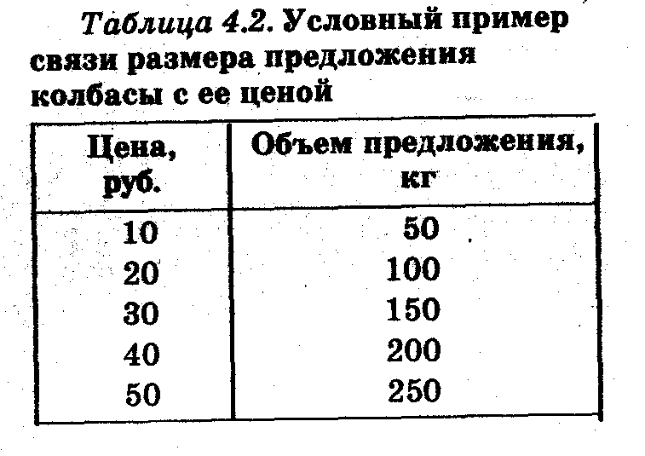
Используя данные таблиц, представим ситуацию с рыночным предложением в виде графика (рис. 4.4), в координатах цены (Р) и количества (Q). Линия (S) носит название кривой предложения. Она покаpa (Q) производители готовы продать при каждом данном уровне цен в конкретный пери-од времени. Движение вдоль кривой предложения отражает изменения в объеме предложения, вызванные только изменением цены, т.е. при сохранении прочих условий неизменными.
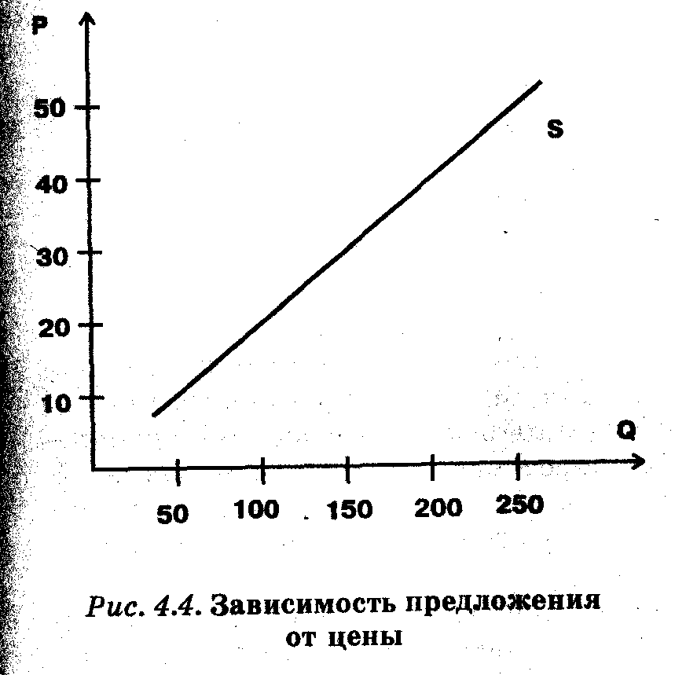
В аналитической форме предложение может быть представлено в общем виде как некая функция цен:
Qs = f(P).
Прямая же зависимость между предложением и ценами проявится лишь при конкретизации этой формулы. Например, в нашем случае с производством колбасы зависимость явно линейная:
Qs = аР + b
или в конкретной числовой форме:
Qs=5P.

После выявления закономерностей, присущих главному фактору предложения-цене товара необходимо выяснить и другие факторы, влияющие на объем предложения. В частности, те, которые определяют ситуацию в сфере производства данного товара. Среди таких неценовых факторов предложения наиболее важны:
Неценовые факторы предложения

- технические возможности производителя, характер применяемой
технологии (К);
- цены используемых ресурсов (Рr);
- налоги и дотации (Т, S);
- ожидания продавцов (W);
- цены на другие товары (Рn);
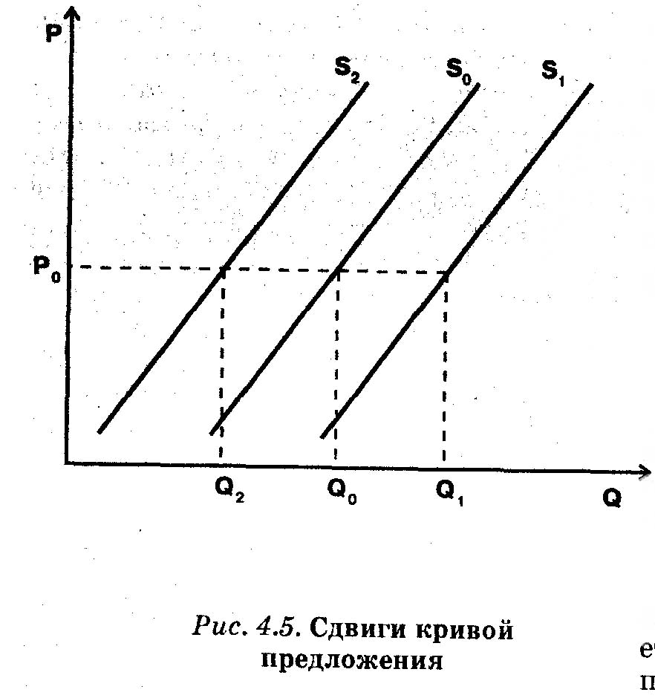
• число продавцов(N);
• прочие факторы (В).
С учетом зависимости от этих факторов функция предложения примет вид:
Qs = f(P,K,P,T,S,W, Pn, N, B). И вновь, как в случае со спросом, целесообразно различать движение по кривой спроса и смещение cамой этой кривой. При изменении цены данного товара происходит изменение величины предложения, которое отражается в графической форме перемещением вдоль кривой предложения. Изменение же любой другой детерминанты предложения (неценовых факторов) в графической форме будет выражено сдвигом всей кривой предложения вправо или влево (рис. 4.5).
Сдвиг вправо (в сторону увеличения, на графике от S0 до S1) может быть вызван такими изменениями в неценовых факторах, как использование более эффективных технологий, уменьшение цен на исходные ресурсы, уменьшение налогов или увеличение государственных дотаций. Он также может быть обусловлен ожиданиями производителей, стимулирующих их к увеличению объема продаж (например, опасениями продавцов, что рыночные цены на их товар в будущем упадут).
Соответственно сдвиг влево (в сторону уменьшения предложения, на графике из положения S0 в положение S2) может быть вызван такими событиями, как рост цен на исходные ресурсы, сырье, материалы, энергоносители, использование устаревших технологий» увеличение налогов и уменьшение государственных дотаций.
4.1.3. Рыночное равновесие
Анализируя отдельно спрос и предложение, мы установили закономерности адаптации их величины к разным уровням цен. Но на рынке в каждый момент времени существует не весь возможный спектр цен, а только один их уровень. Чем определяются его размеры? Для ответа на этот вопрос необходимо провести одновременный анализ спроса и предложения.
Взаимодействие
спроса и предложения

В нашем гипотетическом примере объемы спроса и предложения при одном и том же уровне цен, как правило, резко отличаются.. Скажем, низкая цена в 10 руб. порождает огромный спрос (250 кг) и крошечное предложение (50 кг). Высокая цена в 40 руб., наоборот, ограничивает спрос (он составит 100 кг) и стимулирует предложение (200 кг). Из данных табл. 4.1 и 4.2 также видно, что существует только одна цена (30 руб. за 1 кг колбасы), при ней количество товара, которое хотят купить покупатели, соответствует количеству товара, который готовы продать продавцы. К такому же выводу можно прийти, используя графики спроса и предложения или решая систему уравнений1. Однако графическая интерпретация наиболее удобна для теоретических целей, так как она позволяет не только найти общую цену спроса и предложения, но и наглядно показать связанные с ней закономерности.
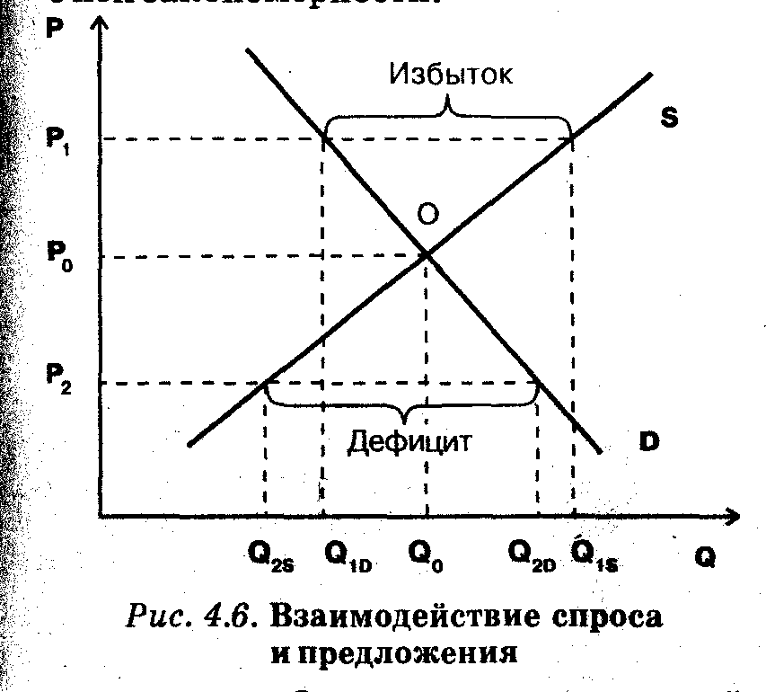
Совместим линии спроса и предложения на одном графике (рис. 4.6). Совпадение интересов покупателей и продавцов на нашем графике характеризует точка пересечения кривых спроса и предложения, по традиции обозначаемая буквой О. Данную точку принято называть точкой равновесия, поскольку спрос в ней точно уравновешен предложением. А соответствующие этой точке цену Р0
и количество Q0 называют равновесной ценой и равновесным количеством.
Итак, равновесие на рынке достигается при установлении равновесной цены. В свою очередь последняя есть цена, при которой объем спроса равен объему предложения. Иначе говоря, это единственная цена, соответствующая условию:
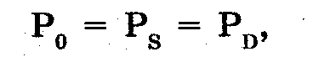

гдеРs—цена предложения; PD—цена спроса.
При данной цене на рынке устанавливается и количественное равенство предлагаемых и спрашиваемых на рынке товаров и/или услуг:
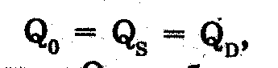

где Qg — объем предложения; QD — объем спроса.
Напротив, при любом ином уровне цен объемы предложения и спроса не совпадают. Если реальная цена выше равновесной (Р1 >Р0), то возникает излишек предложения. На графике хорошо видно, что при такой цене продавцы готовы предложить значительно больше товаров, чем покупатели могут купить (Q1S >Q1D). Если цена ниже равновесной (Р2<Р0), возникает избыток спроса или недостаточное количество товара—дефицит, т.е. количественно предложение меньше спроса (Q2S<Q2D).
Равновесная цена, формирующаяся в результате действия рыночных конкурентных сил, выполняет важнейшие функции в экономике:
Функции
равновесная цены

- информационную — ее величина служит ориентиром для всех субъектов рыночной экономики;
- нормирующую — она нормирует распределение товаров, давая сигнал потребителю о том, доступен ли ему данный товар и на какой объем потребления товара он может рассчитывать при данном уровне дохода. Одновременно она воздействует на производителя, показывая, сможет ли он окупить свои расходы или ему следует воздержаться от производства. Тем самым нормируется спрос производителя на ресурсы;
- стимулирующую — она вынуждает производителя расширять или сокращать производство, менять технологию и ассортимент, чтобы издержки «уложились» в цену и осталась еще какая-то прибыль.
ИЗ РОССИЙСКОЙ ПРАКТИКИ: Либерализация цен и начало функционирования механизма рыночного равновесия в России
В плановой экономике цена жестко устанавливалась государством и не была связана с объемом спроса и предложения. Так, спрос на колбасу значительно превышал ее предложение. За этим культовым товаром советской эпохи постоянно выстраивались дикие очереди. Более того, люди из провинции приезжали за колбасой за многие сотни километров в Москву, где снабжение было получше. И несмотря на это она продолжала стоить знаменитые 2 руб. 20 коп. — смешную сумму, доступную любому бедняку.
Либерализация цен стала одной из наиболее значимых вех в реформировании российской экономики из плановой в рыночную. 2 января 1992 г. предприятия получили право по своему усмотрению устанавливать цены на свою продукцию, что повлекло за собой радикальную перестройку всей экономики. Первоначально было либерализовано 80% оптовых и 90% розничных цен. Не были «отпущены» только цены на товары первой необходимости (хлеб, молоко, лекарства), а также на важнейшие ресурсы (энергоносители и транспорт), резкий скачок которых дезорганизовал бы промышленность. Однако и эти островки жестко закрепленных цен быстро разрушились: в марте 1992 г. были либерализованы цены оставшихся потребительских товаров, в мае — цены на нефть.
Дольше всего регулированию подвергалась цена труда — заработная пла та. Сначала она индексировалась (т.е. увеличивалась для компенсации инфля-
ции) особыми решениями правительства. Затем был введен специальный налог на сверхнормативную заработную плату, который буквально разорял предприятия, решавшиеся платить своим людям больше, чем было определено государством. Относительная либерализация зарплаты завершилась лишь к 1996 г., однако и сейчас зарплата бюджетников устанавливается государством, что сравнительно сильно влияет на общий уровень трудовых заработков в стране.
С момента либерализации цены стали устанавливаться в зависимости от спроса и предложения на данный товар. Иначе говоря, следствием либерализации цен явился «запуск» (весьма болезненный для людей — ведь рост зарплаты ограничивался!) регулирующего механизма равновесных цен в российской экономике. Теперь на рынке появилось все, дефицит остался только в деньгах. И цены товаров начали направлять потоки спроса потребителей и предприятий. Новая роль цены буквально вынудила субъектов экономических отношений переориентироваться с модели поведения на основе плановых сигналов к поведению на основе сигналов рыночных.
Эти перемены отразились даже в языке. Жаргонные словечки советского времени, известные каждому, кто жил в ту эпоху, почти исчезли из употребления. «Дают колбасу», «выбросили колготки», «больше двух килограммов в одни руки не давать» и другие выражения отражали ситуацию, когда цена не являлась препятствием для покупки, не определяла поведение покупателя. Важно было не сколько стоит товар, а как его достать. Иной жаргон в наше время. «Цены кусаются», «хожу в магазин, как в музей: все есть, но ни к чему не подступишься», — как ни печально слушать такие жалобы, они не оставляют сомнений, что мотивация действий людей (купить или не купить) пошла по рыночным каналам, стала прямо зависеть от уровня равновесных цен. Впервые начали экономить и предприятия. Причем порой с неожиданными результатами. Так, на одном из заводов с удивлением обнаружили, что счетчик, измеряющий затраты тепловой энергии, установлен до развилки трубы на отопление завода и всего города. То есть до этого времени (все советские годы) завод за свой счет отапливал большой микрорайон.
Обратимся еще раз к графикам спроса и предложения, уделив на сей раз повышенное внимание участкам кривых спроса и предложения, предшествующим точке равновесия (рис. 4.7). Легко заметить, что равновесная цена ниже той максимальной цены, по которой могли бы покупать товар некоторые потребители, и выше той минимальной, по которой товар могли бы реализовывать наиболее передовые производители.
Излишки потребителя и производителя

Количество продукции QA потребители готовы были бы купить по цене PAD > Р0, а производители продать по цене РАs< Р0. В действительности все сделки были осуществлены по равновесной цене, т.е.. покупатели QA-гo товара заплатили меньше, а производители получили больше, чем ожидали. Таким образом, при установлении равновесной цены выигрывает часть потребителей и производителей.
Другими словами, рис. 4.7 графически показывает то очевидное обстоятельство, что на рынке существуют покупатели, которые готовы платить цену больше равновесной (от Р0 до Рмах), и производители, способные продавать по цене меньше равновесной (от Р0 до Рmin ). В итоге формирования равновесной цены и те, и другие получают выгоду. Площадь заштрихованного треугольника показывает совокупную чистую выгоду, полученную всеми потребителями и производителями данного товара, совершившими сделки.
Вместе с тем наряду с выигравшими от равновесной цены есть и проигравшие. Равновесная цена, выполняя свои функции, сделала данный товар недоступным какому-то числу более бедных потребителей (кривая спроса вправо от точки О) и нерентабельным его производство для производителей с издержками производства, превышающими рыночную цену (отрезок кривой предложения вправо от точки О).
0чевидно, что продажные (фактические рыночные) цены не всегда совпадают с равновесными, т.е. рынок далеко не всегда находится в состоянии равновесия. Кто мешает, например, производителю установить цену на 20% выше равновесной? Ведь мы выяснили, что обычно существует некоторая доля покупателей, согласных заплатить эту цену.
Проблема устойчивости равновесия

Однако рынок тяготеет к состоянию равновесия. Или иначе, состояние рыночного равновесия имеет тенденцию к устойчивости. Чтобы обосновать это утверждение, посмотрим, что происходит в случае нарушения рыночного равновесия.
Допустим, что, в результате действия каких-то рыночных сил цена отклонилась от равновесного уровня Р0 и выросла до уровня Р1. Рис. 4.8 наглядно демонстрирует, что объем предложения (Q1s) в этом случае превышает объем спроса (Q1D). Возникшая ситуация означает наличие избытка товара, т.е. при сложившемся уровне цен часть продавцов не сможет продать свой товар.
Равновесие по Вальрасу

Наиболее действенным способом выхода из нее для продавцов будет снижение цены, что увеличит количество продаж, поскольку по уменьшившейся цене покупатели предъявят больший объем спроса. Понятно, что процесс снижения цен и параллельного роста продаж будет идти до точки равновесия О, когда продавцы смогут реализовать весь предлагаемый товар и у них исчезнет стимул к дальнейшему снижению цен.

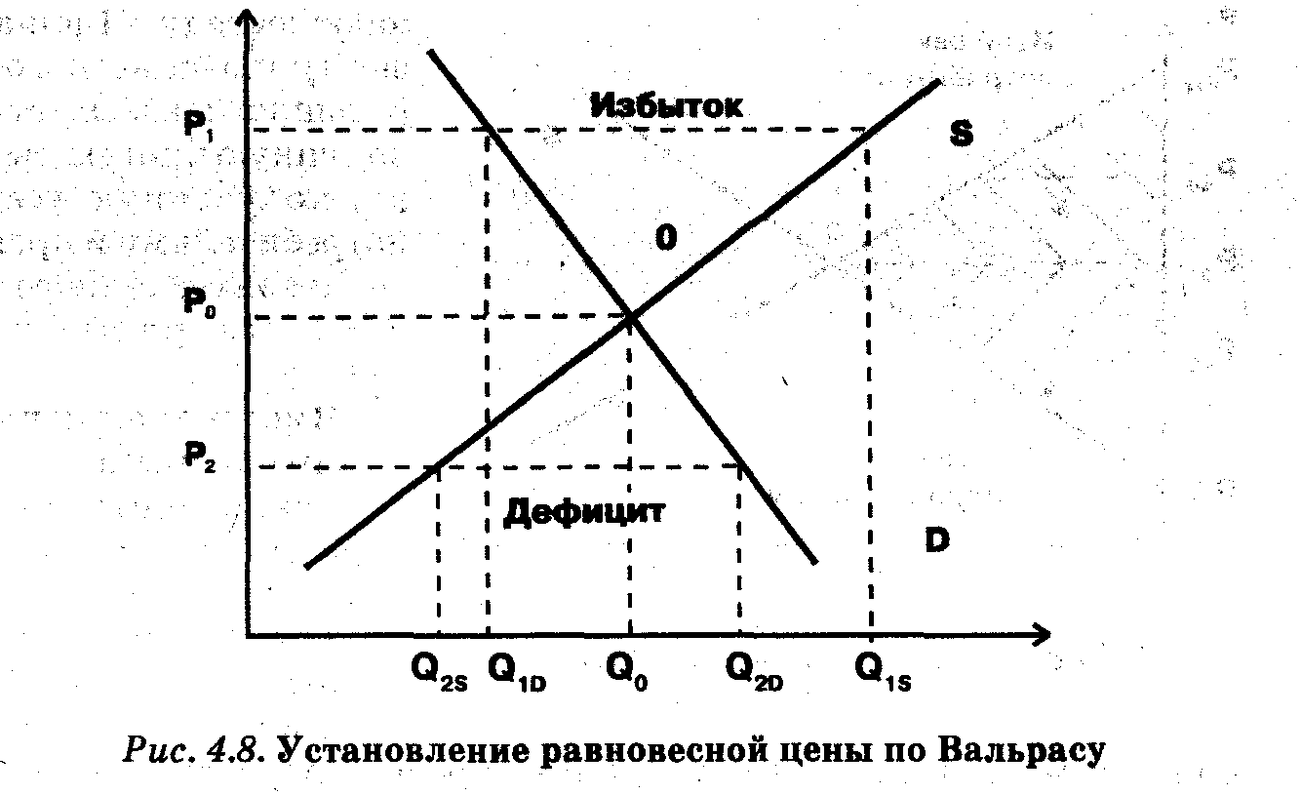
Противоположная ситуация, т.е. снижение цены ниже равновесной Р0 до Р2, характеризуется превышением объема спроса (Q2D) над предложением (Q2S), или дефицитом товара. Понятно, что при свободном ценообразовании, когда по более низкой цене всем потребителям товара не хватит, продавцы воспользуются ситуацией и будут его предлагать по цене более высокой. Это уменьшит спрос и сократит дефицит. Так будет продолжаться до достижения точки равновесия, в которой спрос и предложение совпадут.
Иначе говоря, оба возможных варианта отклонения цены от равновесной являются неустойчивыми. При этом в самой рыночной ситуации возникают внутренние силы, стремящиеся вернуть его в состояние равновесия1.
Объяснение установления равновесия за счет колебания цен, в ходе которого их повышение или понижение приводит рынок в состояние равновесия, принадлежит швейцарскому экономисту Л. Вальрасу (1834—1910).
Иной подход к объяснению механизма установления рыночного равновесия использовал великий английский экономист А. Маршалл (1842-1924), который считал, что реагируя на нарушение рыночного равновесия, продавцы маневрируют не ценами, а объемом предложения (рис. 4.9). Логика его рассуждений такова. При любом объеме производства ниже равновесного (например, при QA) цена предложения меньше цены спроса (Рas < Рad). Это весьма выгодно для продавцов: выставив свои товары на продажу по цене
Равновесие по Маршалу

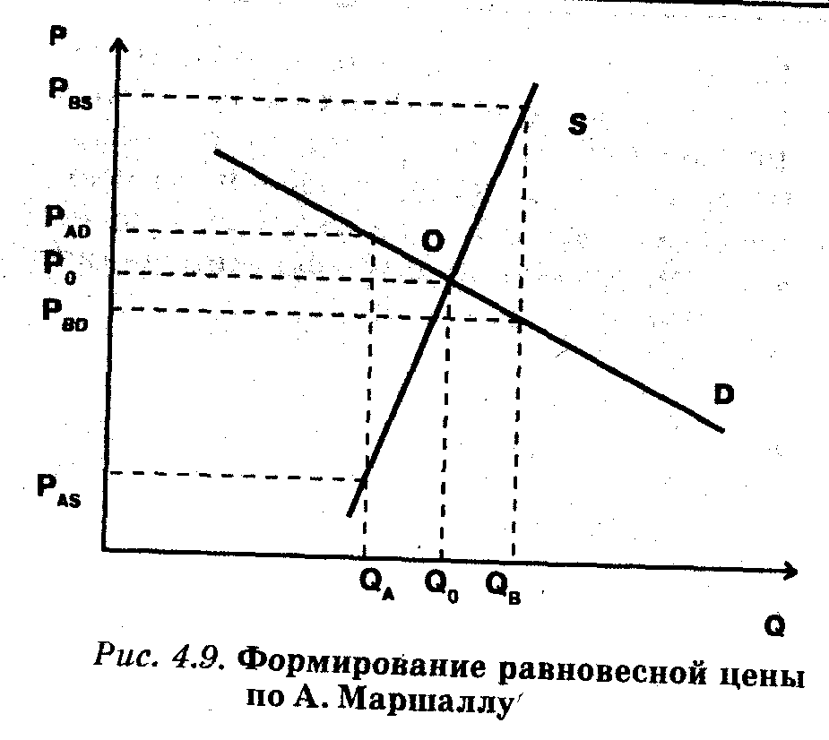

PAD, они легко продадут их (спрос готов поглотить по этой цене именно количество QA), получив огромную прибыль. Столь выгодная ситуация заставит фирмы наращивать производство и, вероятно, привлечет на данный рынок производителей других отраслей. Предложение будет расти, а цены понемногу падать, пока не дойдут до равновесного уровня.
Аналогичным образом, когда реальный объем производства (QB) превысит равновесный уровень, цена предложения будет выше цены спроса (PBS>PBD). Как и всегда в рыночной, спросоограниченной экономике реально это будет означать, что продать товары удастся лишь по цене спроса PBD, т.е. ниже себестоимости. Очевидно, что желающих производить товары на таких условиях окажется немного. Предложение будет падать, пока не достигнет равновесного уровня. Цена при этом постепенно поднимется до равновесной.
Оба подхода к равновесию отражают рыночные реалии, причем действие каждого из них явственнее проявляется во вполне определенном временном интервале. Так, колебания дев (механизм Л. Вальраса) способствуют установлению равновесия в коротком периоде. Ведь, когда товары уже произведены в определенном количестве, приспособить объем предложения к размерам спроса можно лишь изменением цен. Другими словами, размеры производства здесь заданы, а переменными оказываются цены.
Изменения объема предложения (механизм А. Маршалла), напротив, выступают на первый план в длительном периоде. Ведь в длительном периоде можно построить производственные мощности для удовлетворения любого объема спроса. Главное, чтобы это принесло прибыль. А при таких условиях именно цена становится главным ориентиром. В зависимости от того, насколько она привлекательна, производство либо наращивают, либо сокращают. Иначе, цена выступает как заданная, а предложение товаров — как переменная величина.
Кроме рассмотренных моделей установления рыночного равновесия, есть и другие подходы к объяснению механизма формирования равновесной цены.
Среди этих других подходов, объясняющих механизм установления рыночного
Паутинообразная модель

равновесия, можно отметить паутинообразную модель, которая (в отличие от ранее рассмотренных) отно-сится к числу динамических, т.е. учитывающих фактор времени. Паутинообразная модель рассматривает процесс формирования равновесия в условиях, когда реакция участников сделок на изменяющиеся условия рынка растянута по времени.
Для примера чаще всего берут различные отрасли сельскохозяйственного производства, например, выращивание птицы. Предположим, наш производитель ориентировался на рыночную цену Pt, по которой птицу продавали в данном году. Естественно, он ожидает сохранения сложившихся цен и определяет объем производства птицы (Qt) в следующем году исходя из этих цен. Предположим, что рынок вышел из состояния равновесия. Спрос на птицу снизился, и по цене Рt потребители уже не станут покупать столько продукции, сколько раньше. Чтобы реализовать произведенное количество производитель вынужден снижать цену до Р1 , т.е. до уровня цены спроса на данное количество птицы (рис. 4.10).
Но такая низкая цена вынудит какую-то часть производителей покинуть данный рынок. Предложение упадет до Q1 , на рынке возникнет дефицит и, как следствие, будет повышение цен до P2. Это в свою очередь вызовет расширение предложения, но не до исходного уровня Qt, а до чуть меньших размеров Q2. В дальнейшем процесс идет по той же схеме и в конечном итоге, описывая круги сужающейся спирали вокруг точки 6, производители «нащупывают» равновесную цену.
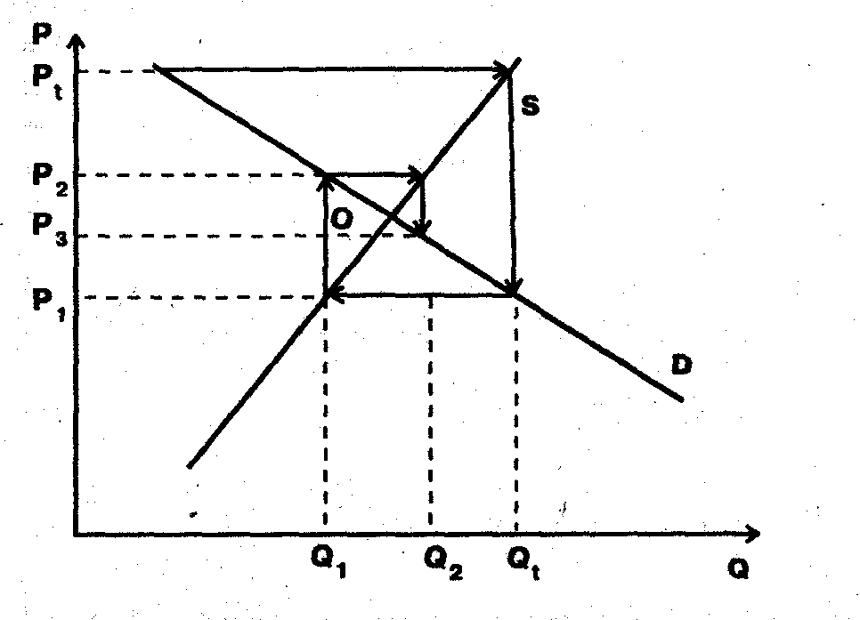
В описанном варианте отклонение от равновесия с течением времени уменьшается, т.е. система стремится к положению равновесия. Но возможны и иные варианты, представленные на графиках 4.11 (а и б), когда отклонение от равновесия возрастает (рис. 4.11а) и когда отклонения от равновесия стабильно держатся на одном уровне (рис. 4.116).
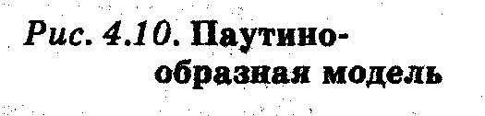
В нашей графической интерпретации возможности достижения рыночного равновесия и его устойчивость определяются углами наклона линий спроса и предложения
(их крутизной). При более крутой кривой предложения и более пологой кривой спроса равновесие устойчиво; в противоположном варианте равновесие неустойчиво — модель «идет вразнос». И наконец регулярные колебания вокруг положения равновесия характерна Для ситуации с одинаковым наклоном кривых спроса и предложения.
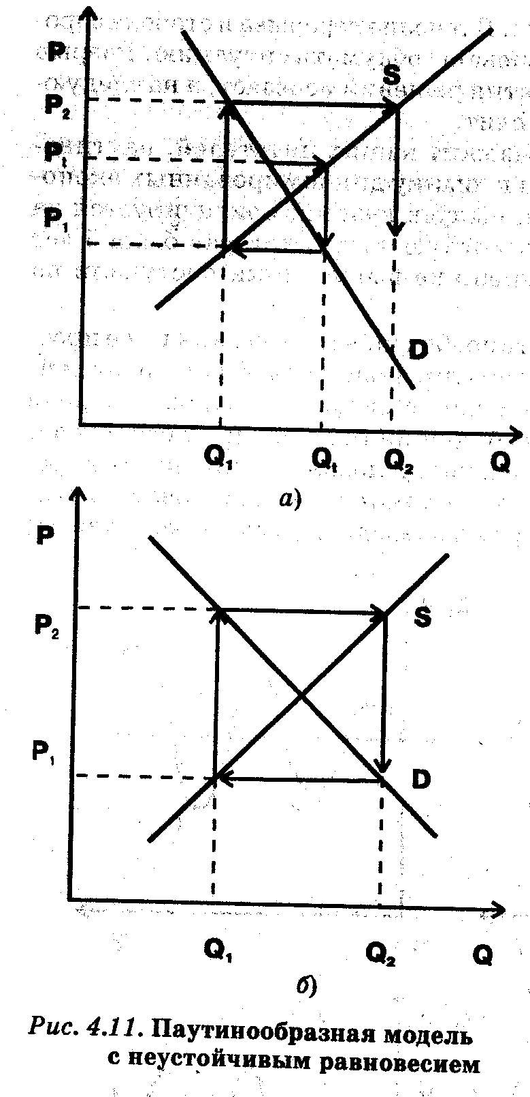
Примером паутинообразной модели может служить не только рынок сельскохозяйственной продукции. Эта модель применима почти во всех случаях, когда спрос зависит от текущих цен, а предложение реагирует с некоторым временным отставанием. Явления этого типа можно наблюдать, допустим, на биржевом рынке ценных бумаг и валюты: спрос мгновенно реагирует на текущие котировки, а предложение меняется медленнее.
Но бывают на биржах и взрывные колебания — так называемые биржевые паники, когда за считанные минуты ценные бумаги могут резко обесцениться. Новая Россия пережила несколько таких паник, самые острые из них с интервалами в несколько месяцев произошли со второй половины 1997 г. до осени 1998 г. Общим итогом их стало почти десятикратное обесценение акций российских предприятий.
Чтобы во время паники отклонения цен от равновесного уровня не зашли слишком далеко, биржи — в том числе и российские — на
время прерывают свои операции. В течение перерыва и сторона спроса, и сторона предложения успевают обдумать ситуацию. Разрыв между ними по времени принятия решений исчезает, и на следующий день паника обычно проходит.
Хотя это, возможно, встревожит наших читателей, паутинообразная модель применима и к рынку дипломированных экономистов. Их предложение, т.е. выпуск вузами, ориентируется на спрос и соответственно на заработную плату, которая была 5 лет назад. Ведь именно тогда нынешние выпускники поступали на первый курс.
Паутинообразная модель, как и все простые модели, значительно упрощает действительную ситуацию. На самом деле выбор объема предложения на будущий год отнюдь не сводится к механической подстройке под ценовые условия, сложившиеся в предыдущем году. Участники рынка пытаются прогнозировать ситуацию, а некоторые из них (в первую очередь фирмы-монополисты)
Неравновесие на рынке

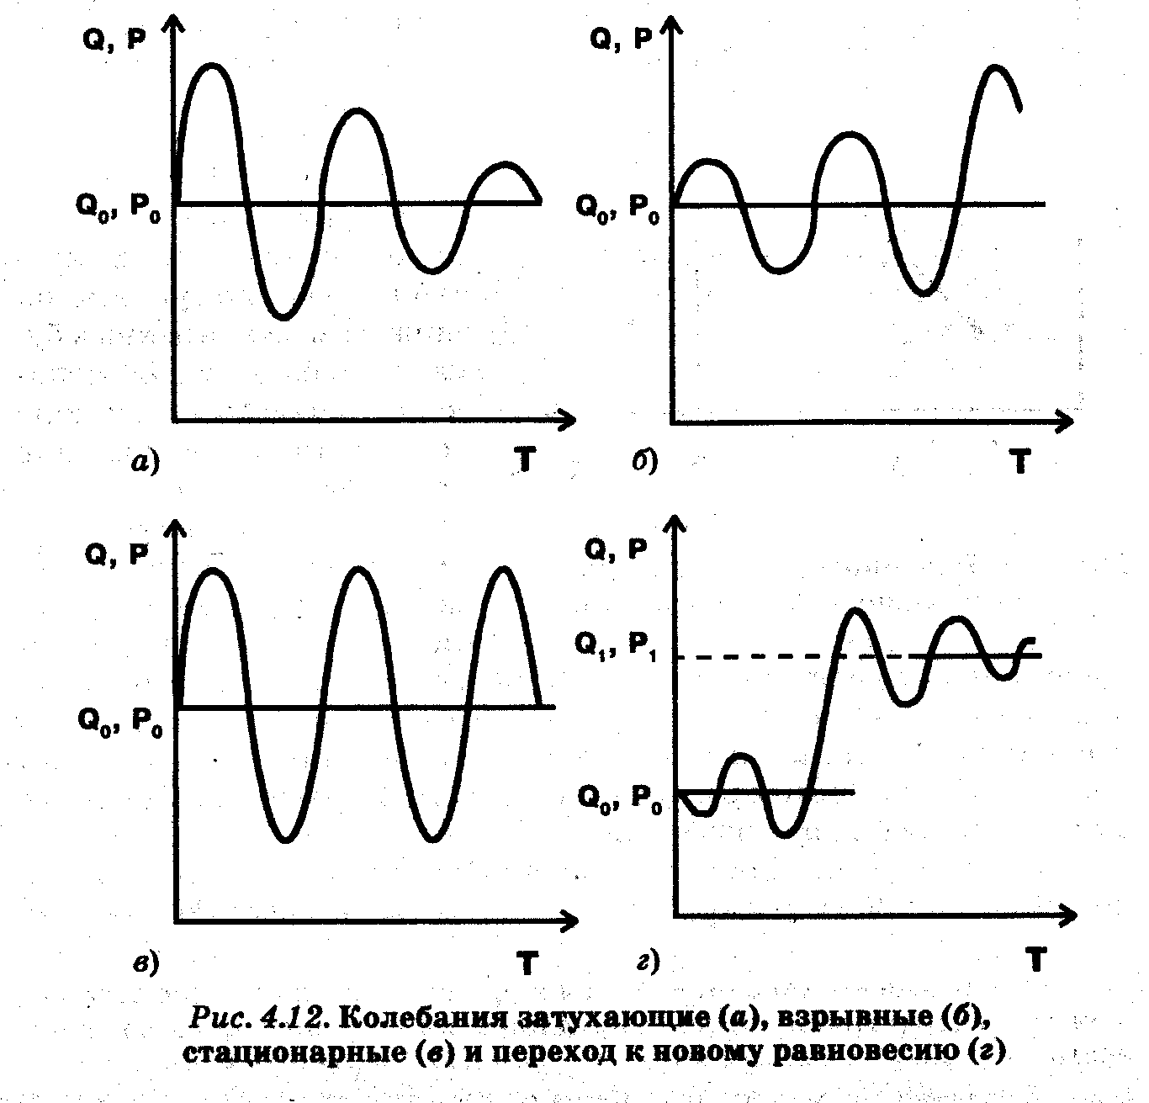
способны и активно на нее воздействовать. Не остаются неизменными и кривые спроса и предложения. Под воздействием неценовых факторов они испытывают постоянные смещения. Словом, паутинообразная модель отражает рыночную реальность не лучше, чем изучаемая в школе принципиальная схема двигателя внутреннего сгорания может помочь при ремонте мотора последней модели «Жигулей».
Однако паутинообразная модель исключительно полезна своим общим подходом к рыночному равновесию, а именно демонстрацией того, что рынок отнюдь не во всех случаях автоматически устанавливает равновесие.
На рис. 4.12 обобщен спектр возможных вариантов динамики цен и объемов предложения (Р, Q) с течением времени (Т). Как и в паутинообразной модели, их отклонения от равновесного уровня (Р0, Q0) могут либо постепенно затухать, либо увеличиваться, либо держаться на одном уровне. Наконец, еще один, ранее не рассматривавшийся нами вариант показан на графике 4.12 г. Увеличивающаяся амплитуда отклонений от равновесия может завершиться переходом всей системы к новому равновесию (Р1, Q1).
В развитой, сложившейся рыночной экономике, где общие параметры хозяйствования (и жизни в целом) достаточно стабильны, отчетливо преобладает затухающий тип колебаний. Но в переходной экономике нередко встречаются весьма опасные взрывные колебания. На рис. 4.13 показан возможный механизм деградации отрасли экономики.
Допустим, в результате неких событий сокращается спрос (с уровня D до уровня D1) на продукцию некоей отрасли. В обычных условиях это вызывает простое перемещение точки равновесия из положения 00 в 01. Однако если спрос упал экстремально резко,
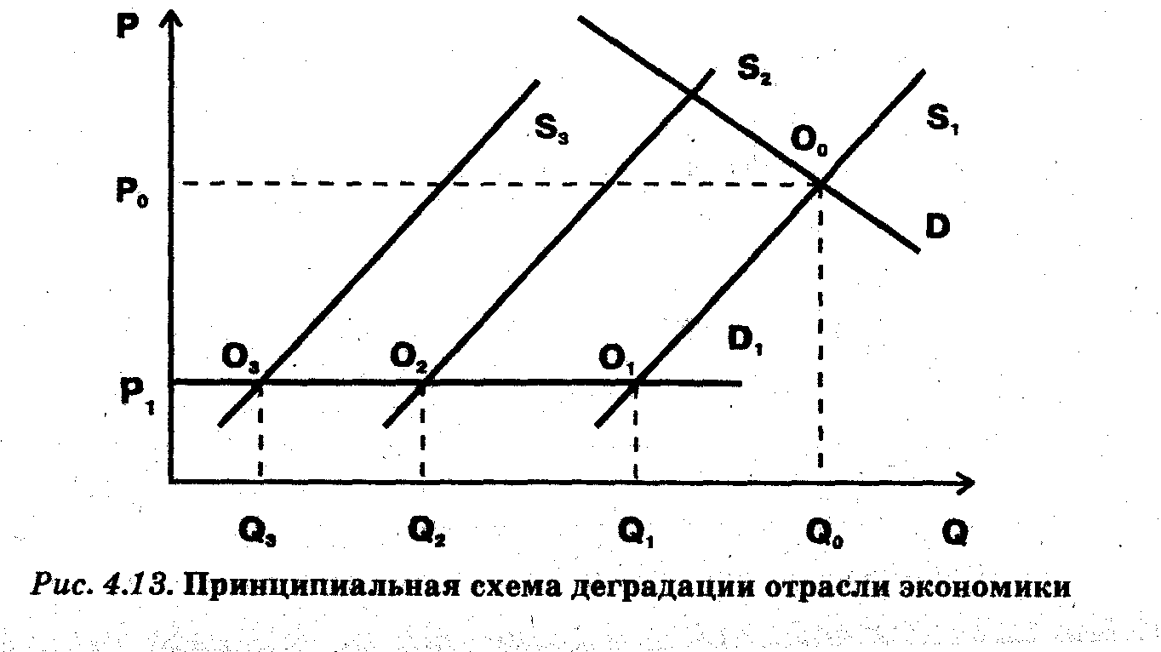
что на практике произошло со многими отраслями российской промышленности, например с ткацкой, то может начаться деградация отрасли. Денег, вырученных от продажи катастрофически сократившегося объема продукции (Q1,), может не хватить на обновление оборудования. Как мы помним, ухудшение технологии —это неценовой фактор, сдвигающий кривую предложения влево (в сторону понижения). Кривая предложения сместиться в положение S2, что приведет к новому понижению объема продаж (до Q2). Далее — новое сокращение выручки, отказ даже от самых необходимых трат и новое смещение кривой предложения (в положение S3). Неизбежно последует дальнейшее уменьшение объема продаж (до Q3) и т.д. по спирали все большей и большей деградации.
Особенно опасной бывает такая ситуация, когда на рынке господствуют иностранные конкуренты, чья продукция задает уровень цен, и которые могут поставить на рынок любое количество продукции. Именно поэтому мы изобразили кривую спроса D1 как горизонтальную: ценовой потолок для спроса (Р1) определяет сопоставимая по качеству импортная продукция. Впрочем, к деградации отраслей могут приводить не только внешнеэкономические, но и внутренние причины, например, вздутие цен на сырье монополистами. Ведь они также могут спровоцировать начало неудержимого смещения кривой предложения влево.
Общего, на все случаи жизни, рецепта подавления взрывных колебаний не существует. Порой усилия талантливого менеджера оказываются достаточными, чтобы переломить к лучшему ситуацию на отдельном предприятии. Однако очень часто роль стабилизатора ситуации должно брать на себя государство.
4.2. Эластичность спроса и предложения
4.2.1. Общее понятие эластичности. Эластичность спроса
Реакция покупателей и продавцов на изменяющуюся рыночную
конъюнктуру, в частности, на изменение цены может быть различной по своей интенсивности. Так, очевидно, что по-разному отреагируют покупатели при уменьшении цен на автомобили и французские духи, с одной стороны, и хлеб и молоко — с другой: в одном случае объем продаж может существенно возрасти, в другом — изменится мало.
Для характеристики степени влияния изменения цены на поведение покупателей и продавцов в экономике используется понятие эластичность, которую можно определить как степень реакции одной величины на изменение другой.
Общее понятие Эластичности

Данное понятие весьма важно с практической точки зрения. Так, проведение разумной ценовой политики фирмой немыслимо без понимания того, как понижение стоимости телевизоров или стиральных машин может сказаться на объемах их продаж, а значит, и на выручке. Подсчитывать (измерять), как изменяется объем продаж или покупок того или иного товара в ответ на изменение цены, можно по-разному, например, в штуках, в тоннах, в тех или иных денежных единицах. Но все эти подходы требуют дополнительной информации и сами по себе мало о чем говорят.
Так, фраза: «Увеличение цены колбасы на 5 руб. вызвало сокращение ее продаж на12 т», без дополнительных разъяснений почти бессмысленна. Велико ли было изменение цен? Если дело происходило в 1997 г. и она стоила 25000 руб., то, конечно, невелико. А если в начале 1998 г. при исходной цене 25 руб., то его вполне можно признать значительным. Столь же неясно, насколько катастрофично снижение продаж. Одно дело, если первоначальный уровень составлял 50 т и совсем другое, если — 500 т.
Оценка эластичности в процентном исчислении позволяет избежать подобной путаницы и построить единый показатель для всех случаев. Такой показатель называют коэффициентом эластичности. Его можно определить как отношение процентного изменения одной величины к процентному изменению другой.
Коэффициент эластичности
Зависимость изменения спроса на товар от изменения его цены называется эластичностью спроса по цене, или ценовой эластичностью. Принято различать три варианта ценовой эластичности спроса:
Эластичность спроса по цене
- эластичный спрос, когда при незначительных понижениях цены объем продаж значительно возрастает;
- единичная эластичность спроса, когда изменение цены, выраженное в процентах, равно проценту изменения объема продаж;
- неэластичный спрос, если вслед за изменением цены не происходит существенного изменения продаж.
Эластичность можно измерить с помощью уже упомянутого коэффициента эластичности. Представим его в виде формулы
Величина эластичности спроса

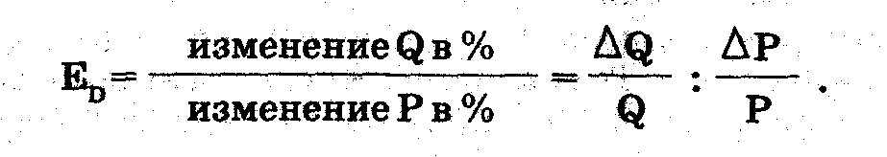
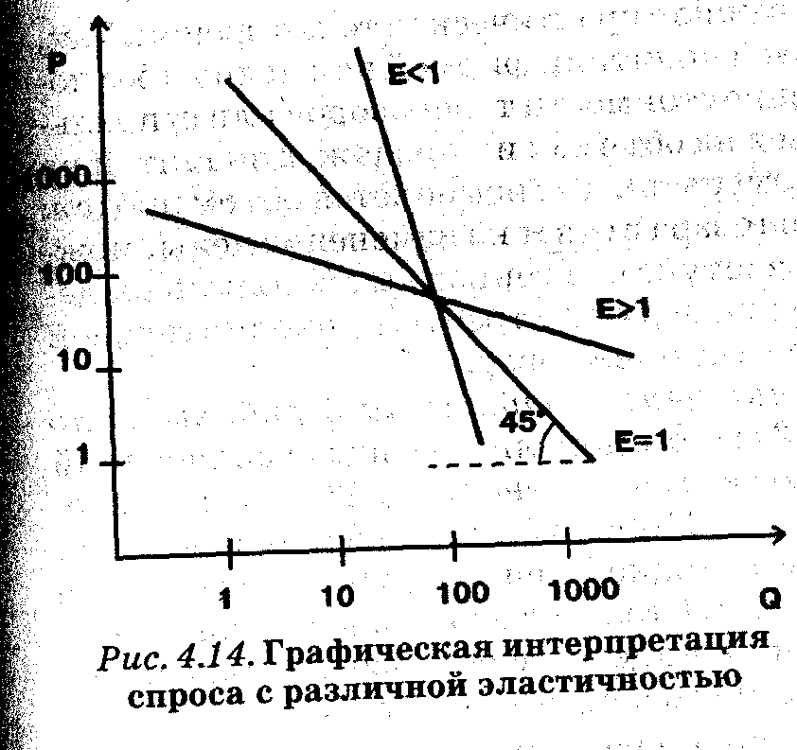
Приведенная формула позволяет количественно определить все: три варианта ценовой эластичности спроса. Так, в случае эластично го спроса, когда прирост, количества больше уменьшения цены, величина коэффициента превышает единицу (ED>1); при неэластичном спросе, напротив, ED<1; а в случае спроса единичной эластичности, когда процентное изменение цены строго равно изменению количества, устанавливается равенство ED = 1 (от которого, собственно, и пошло название единичная эластичность).
Эластичным спрос по цене бывает, как правило, для предметов роскоши — драгоценностей, мехов, черной икры и т.п., и для достаточно дорогих предметов потребления, как автомобили, телевизоры, стиральные машины, аудио- и видеотехника, персональные компьютеры и др. Неэластичен спрос на товары первой необходимости с относительно низкими ценами — на хлеб, картофель, одежду, обувь, белье, расходы на общественный транспорт и пр.
Давая графическую интерпретацию эластичности (рис. 4.14), обратим внимание на то, что, чем больше коэффициент эластичности, тем в принципе более пологая кривая спроса. А чем меньше он, тем более круто (опять-таки, в принципе — уточнение см. ниже)
падает кривая.
Кроме рассмотренных трех случаев эластичности спроса по цене, можно указать еще два — абсолютно эластичный спрос и абсолютно неэластичный спрос. На рис. 4.15 даны графики спроса для этих
двух случаев.
В случае абсолютно эластичного спроса — это горизонтальная кривая спроса (рис. 4.15 а) — потребители платят одну и ту же цену за товар, невзирая на величину спроса (Е=∞ ). В случае абсолютно неэластичного спроса они покупают одно и то же количество товара при любых уровнях цен. То есть изменение цены не вызывает никакого изменения спроса (Е=0), а кривая вырождается в вертикальную прямую (рис. 4.156).
В качестве примера спроса, приближающегося к абсолютно неэластичному, можно указать на ситуацию с некоторыми медикаментами; Например, спрос на инсулин для больных сахарным ди-
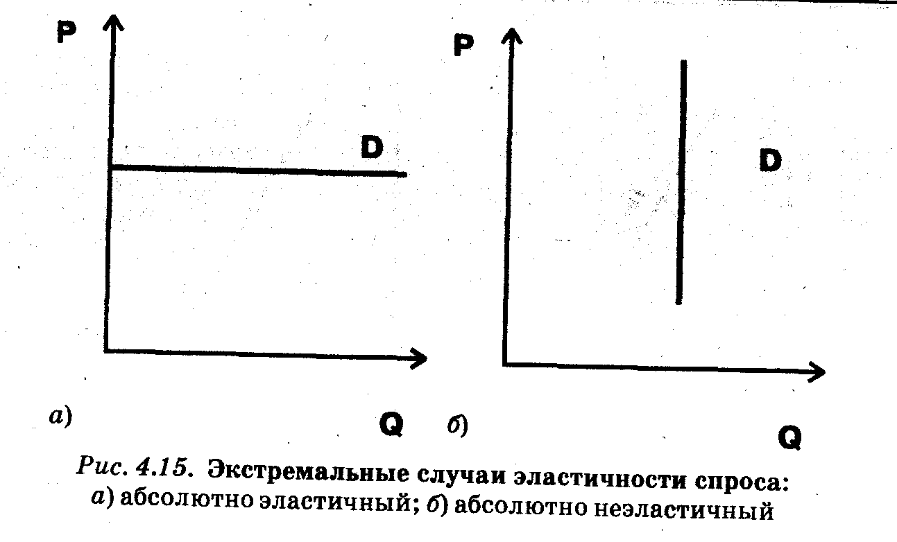
абетом (без него человек может умереть, а при правильном приеме нормально доживает до старости). Абсолютно эластичный спрос характерен для ситуации совершенной конкуренции (см. параграф 6.1) , когда производители не могут влиять на цену, а покупатели готовы приобретать любое количество товаров по данной цене.
Особенно важны экстремальные случаи эластичности как полезные абстракции, позволяющие понять суть многих экономических процессов.
Хотя мы и проиллюстрировали различные виды эластичности кривыми спроса
с разными углами наклона, однако не следует напрямую отождествлять наклон
кривой спроса и эластичность. Разумеется, обе величины связаны между собой. Ясно, например, что очень пологие кривые спроса будут весьма эластичны: малое изменение цены на них порождает большое изменение объема спроса. И все же это не одно и то же. Наклон кривой на обычном графике отражает
абсолютные изменения цены и количества, а эластичность — процентные изменения.
Особенности
графической
интерпретации
эластичности

На рис. 4.16 а показана кривая спроса, имеющая на всем протяжении одинаковый наклон (именно поэтому эта кривая и выглядит, как прямая). Убедимся, что она имеет различную эластичность в различных точках. В верхней части кривой (на графике — точки 1 и 2) спрос эластичен, поскольку при малом процентном изменении цены (отношение ∆Р1/Р1) велико процентное изменение количества (отношение ∆Q1/Q1).
В нижней части кривой ситуация меняется на противоположную. Чтобы сделать это наглядным, мы специально повторили ту
же самую кривую еще раз на графике 4.16 б и выделили точки 3 и 4 в ее нижней части. Сразу бросается в глаза, что процентное изменение цены (отношение ∆Р3/Р3) здесь велико — она упала чуть ли не вдвое. Напротив, процентное изменение количества (отношение ∆Q3/Q3) мало — оно выросло лишь на незначительную долю исходной величины.
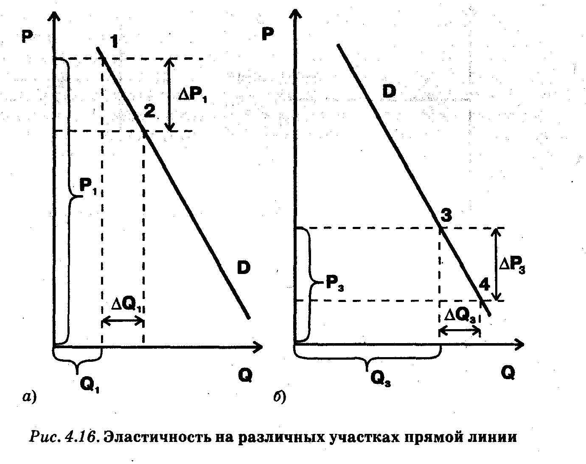
В силу описанных обстоятельств изображение более или менее эластичного спроса в виде кривых разного наклона следует рассматривать лишь как приблизительную иллюстрацию. Для простоты мы будем пользоваться такими графиками и в дальнейшем. Чтобы придать графическим изображениям математическую точность их, однако, следует строить в так называемых двойных логарифмических шкалах, где каждое новое деление осей координат изображается в 10 раз более сжатом масштабе. Не заостряя на этом специального внимания, мы уже использовали такие шкалы на рис. 4.14.
Только в двойных логарифмических шкалах угол наклона кривой точно соответствует величине ее эластичности. Исключение из этого правила составляют абсолютно эластичные и абсолютно неэластичные кривые спроса, каждая точка которых имеет и один и тот же наклон и одну и ту же эластичность даже на обычных графиках.
Изменение объема продаж, к которому мы апеллировали, давая определение эластичности спроса по цене, влияет на объем выручки и финансовое положение продавца. Ведь зная размеры спроса, можно легко вычислить объем выручки — это произведение Р х Q или площадь прямоугольника, одна сторона которого равна цене товара, а вторая — количеству товара, проданного по этой цене. Проанализируем ситуацию с объемом выручки при различных вариантах эластичности графически. На рис. 4.17 показано, как изменяется общая выручка при одинаковом изменении цены для товаров с различной эластичностью спроса:
Эластичность спроса и объем выручки

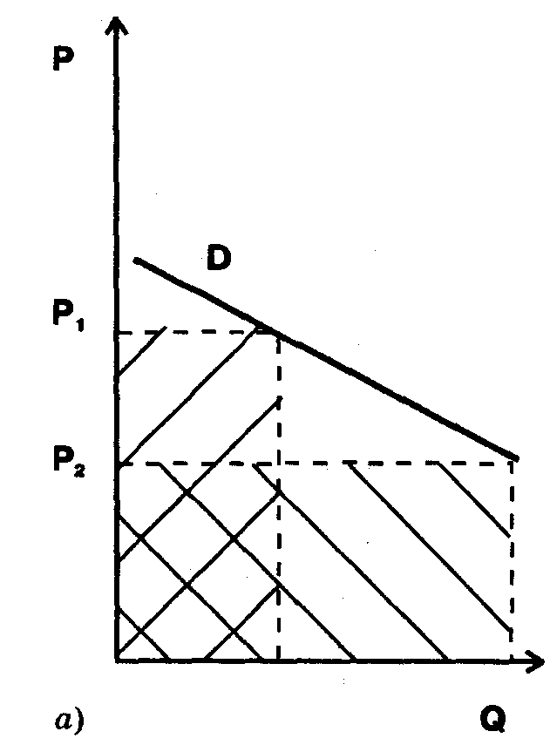
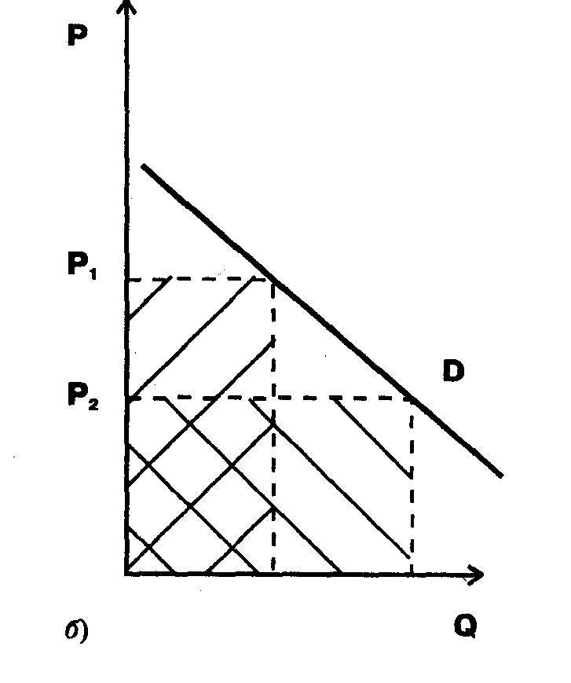
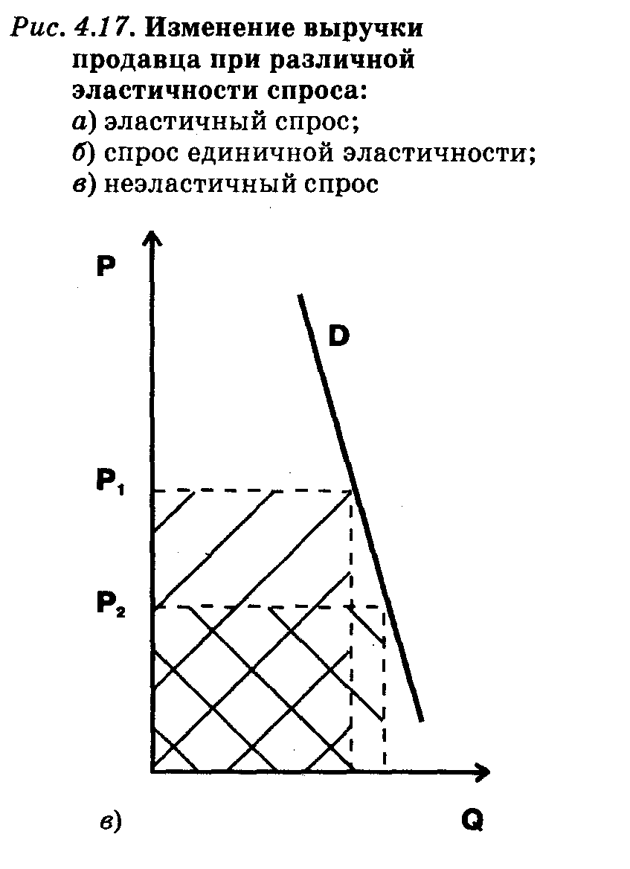
1) при эластичном спросе снижение цены вызывает такое увеличение объема продаж, которое ведет к увеличению общей выручки (площадь прямоугольника, соответствующего низкой цене, явно больше площади прямоугольника, соответствующего высокой цене);
- при спросе единичной эластичности прирост объема продаж при снижении цены таков» что общая выручка остается неизменной (обе площади равны);
- при неэластичном спросе снижение цены ведет к столь малому увеличению продаж, что объем общей выручки уменьшается (площадь прямоугольника, соответствующего низкой цене, меньше площади прямоугольника, соответствующего высокой
цене)
Эластичность спроса по цене зависит от ряда Факторов, к которым относятся следующие:
Факторы эластичности спроса

- незаменимость. Если у товара есть заменители (товары-субституты), то спрос будет более эластичным, противоположным образом влияет отсутствие таковых;
- значимость товара для потребителя. Как правило, неэластичным является спрос на товары первой необходимости, а более эластичным — на все другие группы товаров;
- удельный вес в доходах и расходах. Товары, на которые тратится значительная доля средств, эластичны, а занимающие незначительную долю бюджета — неэластичны;
- временные рамки. Эластичность спроса увеличивается в долгосрочном плане и становится менее эластичной на коротких промежутках времени.
Эластичность спроса по доходу

Кроме эластичности спроса по цене, важный экономический смысл имеет также эластичность спроса по доходу, которую можно определить как отношение процентного изменения объема спроса на товар к процентному изменению дохода (I):
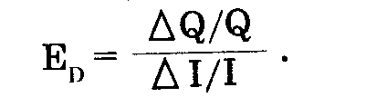

Поскольку потребитель по-разному меняет спрос на различные товары при изменении дохода, то и показатель может иметь различные положительные и отрицательные значения. Так, если потребитель увеличивает объем закупок при возрастании дохода, то эластичность по доходу положительна (Е1>0). В этом случае речь идет, скорее всего, о стандартном нормальном товаре, допустим, дополнительных парах обуви, которую потребитель может позволить себе купить при возрастании дохода. Если при этом рост спроса опережает рост дохода (Е1>1), то говорят о высокой эластичности спроса по доходу. Так бывает, в частности, со спросом на товары длительного пользования, например, автомобили или персональные компьютеры, для приобретения которых люди берут кредит или тратят
сбережения.
Но возможна и противоположная ситуация, когда значение Е1 отрицательно (Е1<0). Это могут быть аномальные или низкокачественные товары (дешевые сорта колбасы, сигарет, маргарин и т.п.). т.е. те товары, которые потребители при растущем доходе покупают, как правила, меньше, заменяя их более качественными товарами (см. 4.1.1).
ИЗ РОССИЙСКОЙ ПРАКТИКИ: Кризисный 1998 г. и изменения
в спросе россиян
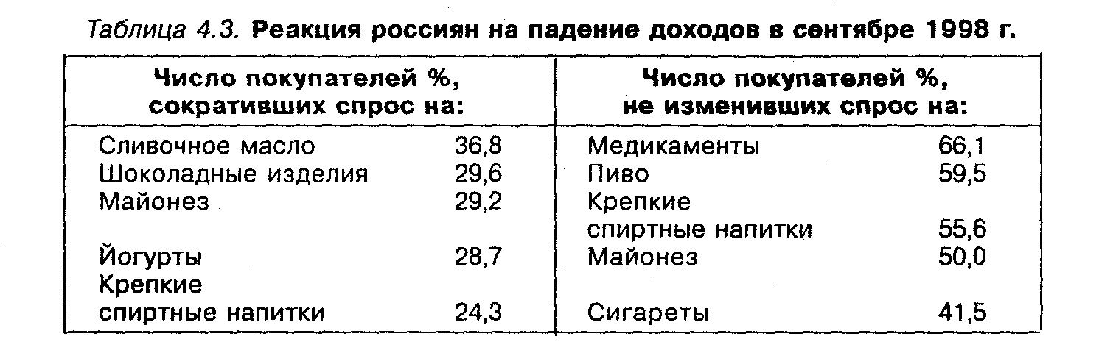
Маркетинговое агентство «Комкон-2» провело опрос 1000 москвичей о том, как изменились их траты и покупки в результате финансового кризиса 1998 г. В табл. 4.3 приведены выдержки из этого исследования.
Хорошо видно, что лидерами в снижении спроса в результате уменьшения дохода стали лакомства (шоколад) или легко заменимые продукты питания (сливочное масло можно заменить более дешевыми маргарином, растительным маслом, кулинарным жиром). Напротив, наибольшую устойчивость спроса продемонстрировали лекарства — продукт одновременно и незаменимый, и жизненно важный, а потому мало эластичный по доходу.
Две следующие позиции в списке устойчивых к кризису продуктов — пиво и крепкие спиртные напитки — интересно рассмотреть под углом сложного переплетения различных факторов спроса в реальной жизни. С одной стороны, пиво — вроде продукт не первой необходимости, вследствие чего его продажа должна была резко упасть. Но, с другой стороны, почти все потребляемое москвичами пиво (в отличие от других продуктов питания) производится в России. Поэтому после девальвации рубля цены на него поднялись не так резко, как на импортные товары. Высокой эластичности по доходу, действовавшей в сторону понижения спроса, противостояла высокая эластичность по ценам, повышавшая спрос на пиво в силу его относительного удешевления по сравнению с другими продуктами. Итог этого противоборства виден: россияне не отказались от пива (как, впрочем, и от более крепких напитков, которые также подорожали не катастрофически).
А вот для сигарет, где эластичность спроса и по доходу, и по ценам действовала в одну сторону (если не сами сигареты, то весь табак импортный, а значит, после девальвации дорогой), результат был менее утешительным. Падение дохода отучало россиян от дурной привычки куда эффективнее, чем предупреждения Минздрава.
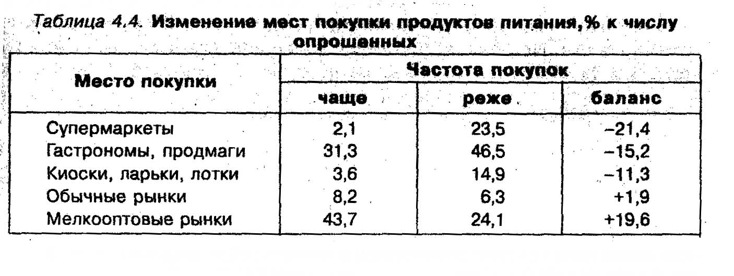
Как видно из табл. 4.4, еще эластичнее, чем спрос на сами товары, оказался спрос на торговые услуги. Зачем сокращать покупки продуктов питания, если их просто можно купить там, где они дешевле? Видимо, так рассуждали москвичи, которых падение доходов заставило отвернуться от дорогих супермаркетов. В обычных гастрономах и продовольственных магазинах движение шло в обе стороны: некоторые покупатели (вероятно, прежние клиенты супермаркетов) стали ходить сюда чаще, публика попроще, напротив, — реже. Проиграли и киоски, ларьки, потки. Москвичи знают, что в России, в отличие от других стран, такая уличная торговля не отличается особой дешевизной.
Зато подлинными победителями в конкуренции торговых мест стали мелкооптовые рынки. Эти нехитрые торговые городки, составленные из обшарпанных контейнеров, стали подлинными любимцами публики. И немудрено. Даже пачку сильно подорожавшего новозеландского масла «Анкор» здесь можно было в середине 1999 г. купить за 16—18 руб., в то время как в магазине ее близнец стоил 25 руб., а в супермаркете — под 40 руб.
Третья ипостась эластичности спроса по доходам (после изменения количества и места покупок) — изменение качества приобретаемых продуктов.
По данным того же опроса, число покупателей, перешедших на покупку продуктов более дешевых марок, составило: 34,8% — по сигаретам, 25,6% — по зубной пасте, 24,2% — по стиральному порошку, 11,2% — по чаю.
Эластичность качества спроса оказалась особенно большой у сигарет, вообще очень сильно пострадавших от падения дохода. Но в переходе на более дешевые марки для курильщиков открылась лазейка: куда легче сменить марку сигарет, чем вообще отказаться от курения. По тем же мотивам многие потребители перешли на более дешевые зубные пасты. А вот качество потребляемого чая от падения доходов почти не пострадало: хороший чай в России — не просто напиток, а «образ жизни».
К счастью, экономическая конъюнктура может развиваться не только вниз, но и вверх. Доходы россиян, упавшие в 1999 г. на 30% по сравнению с 1997 г., к началу 2003 г. вновь выросли на 29%. Вслед за доходами увеличилось потребление качественных товаров. А в сфере торговли состоялся реванш супермаркетов. Более того, сначала в Москве, а потом и в других крупных городах страны стали возникать целые сети супермаркетов. И покупатели пошли туда: широкий ассортимент товаров, удобные условия покупки, хорошее качество в сочетании с умеренными ценами оказались серьезным противовесом все еще сохраняю
щимся шансам купить продукцию на оптовом рынке по более низкой цене.
Как мы уже отмечали, реакция потребителе и на изменение цены зависит от цен на другие товары. Зависимость эластичности спроса на одно благо относительно изменения цен на другие блага называется перекрестной эластичностью, которая измеряется как отношение процентного изменения спроса на товар А к про
центному изменению цены на товар В:
Перекрестная эластичность
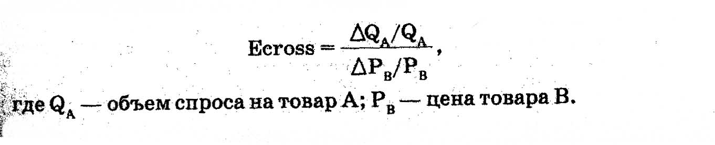
Перекрестная эластичность показывает наличие связи в потреблении между рассматриваемыми товарами. Если Ecross > 0, т.е. с повышением цены на товар В растет спрос на товар А, то речь идет о взаимозаменяемых товарах (товарах-субститутах). Например, рост цен на американские куриные окорочка заставляет покупателей переходить на относительно дешевую российскую рыбу» а подорожавший рис заменять более дешевым картофелем.
Если Ecross < 0, т.е. повышение цен на товар ведет к уменьшению спроса на товар А, то мы имеем дело с взаимодополняющими товарами: так, рост цен на фотопленку уменьшает спрос на фотоаппараты.
Наконец, товары могут быть индифферентны друг к другу (Ecross = 0), т.е. изменение цен на один из них ничего не меняет в количественном спросе на другой, например, растущие цены на автомобили не влияют на количество покупаемой соли.
4.2.2. Эластичность предложения
Чувствительность объема предложения к изменению рыночной цены показывает эластичность предложения, которую можно определить как степень изменения количества предлагаемых к продаже товаров и услуг в ответ на изменение рыночной цены.
Понятие эластичности предложения
Измерение эластичности предложения также производится с помощью коэффициента эластичности, который рассчитывается как отношение процентного изменения количества предлагаемой продукции к процентному изменению цены. Формула для подсчета коэффициента эластичности предложения по цене (Es) имеет вид:
Коэффициент эластичности предложения

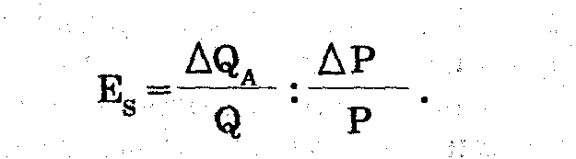

Различные варианты интенсивности подобных изменений также могут быть отнесены к одному из трех основных случаев:
- эластичное предложение;
- неэластичное предложение;
- предложение единичной эластичности
Кроме того, эластичность предложения также может принимать крайние значения — абсолютно эластичное и абсолютно неэластичное предложение.
Степень эластичности предложения может иметь и графическую интерпретацию. На рис 4.18 представлены различные варианты эластичности кривой предложения. На рис. 4.18 a S1 — неэластич-

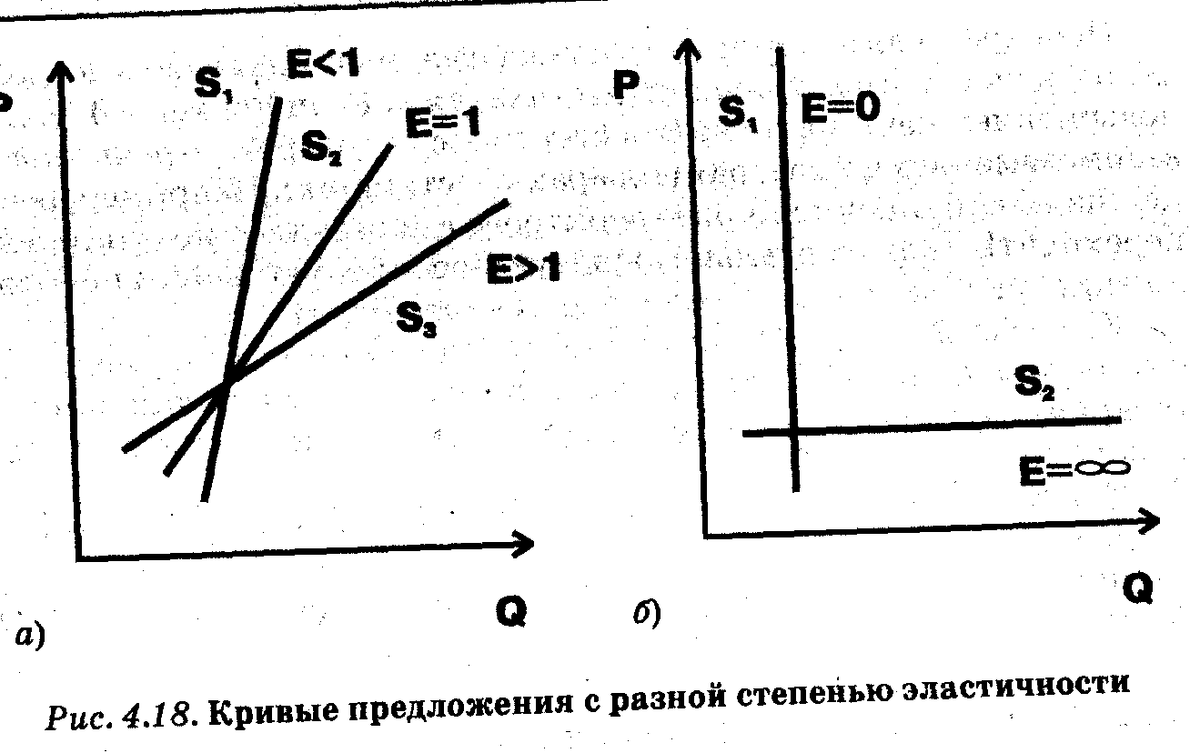
ное предложение (Е < 1); S2 — предложение единичной эластичности (Е = 1); S3— эластичное предложение (Е > 1).
На рис. 4.18 б S1 — абсолютно неэластичное предложение (Е =0); , S2 — абсолютно эластичное предложение (Е =∞).
На эластичность предложения оказывают влияние различные факторы: цены на сырье и уровень заработной платы, ставка процента, наличие резервных производственных мощностей, характер продукции, например, предложение промышленной продукции более эластично, чем сельскохозяйственной и др.
Факторы эластичности

Важнейшее значение для эластичности предложения имеет, однако фактор времени, т.е. период, в течение которого производители имеют возможность приспосабливать объем предложения к изменению цены. Различают три временных интервала:
Фактор времени

- кратчайший рыночный период, который настолько мал, что производители не успевают отреагировать на изменение спроса и цены. В этом периоде все факторы производства постоянны, а значит и объем предложения фактически фиксирован;
- краткосрочный период, когда производственные мощности остаются неизменными, однако может меняться интенсивность их использования, т.е. переменными становятся некоторые факторы производства—сырье, рабочая сила и др.;
- долгосрочный период, достаточный для изменения производственных мощностей, организации новых предприятий, когда переменными становятся все факторы производства.
На рис .4.19 показано, как приспосабливаются производители к изменившемуся спросу (для определенности будем считать, что он
повысился — кривая спроса сдвинулась вверх) в различных временных периодах и как изменяется со сменой периодов эластичность предложения.
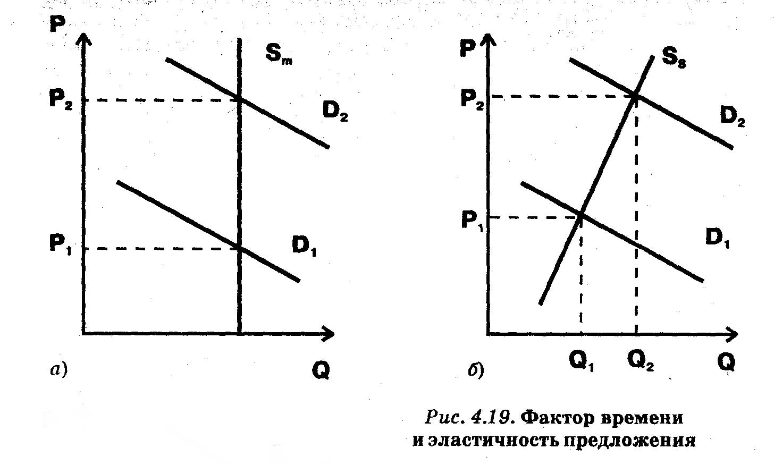
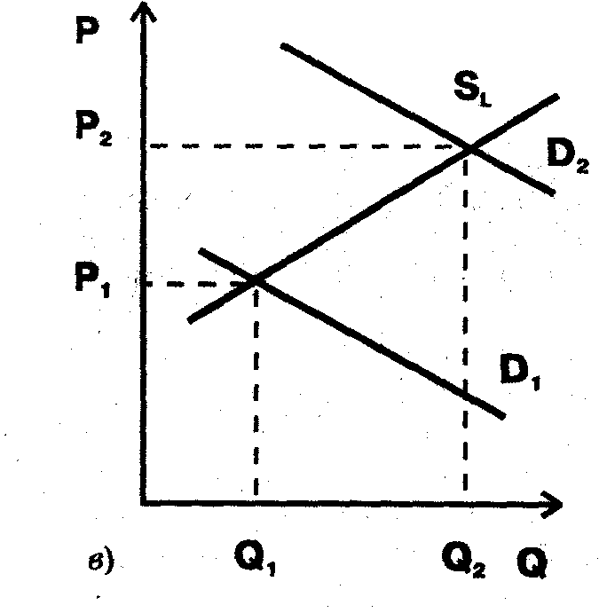
В кратчайшем рыночном периоде (рис. 4.19а) изменение спроса не вызовет

реакции в объеме предложения. В силу отсутствия времени для такой реакции предложение абсолютно неэластично. Рост же цен будет строго соответствовать увеличению спроса (масштабам смещения вверх его кривой).
Масштабный пример того же рода — сельскохозяйственная продукция. Сколько собрано урожая, столько собрано. Увеличить производство при любом уровне спроса до следующего года не удастся. Справедливость этого положения на себе ощутили жители российских городов в 1998 г. Когда после девальвации объемы импорта упали, цены на российские сельхозпродукты быстро пошли вверх. И не мудрено: переключение спроса на отечественные товары могло поднять цены, но не увеличить предложение.
В коротком и длительном периодах (рис. 4.19 б, в) с ростом спроса объем предложения будет нарастать, т.е. предложение приобретет известную эластичность. При этом цена будет также расти, но в
меньших масштабах, чем увеличится спрос. Различия между краткосрочным и долгосрочным периодами состоят в степени эластичности кривой. В краткосрочном периоде она невелика — за счет увеличения загрузки уже существующих мощностей можно получить лишь ограниченный прирост производства. В конце концов, сколько не подвози дополнительного сырья, производительность перерабатывающих его машин имеет свой предел.
Эта ситуация также весьма актуальна для России. После либереализации внешнеэкономической деятельности экспорт многих товаров, в том числе нефти, стал быстро расти. Однако, достигнув некоторого уровня (около 105 млн. т в год), застыл на нем. Нефтяники говорят, что лимитирующим фактором для них является «труба» — пропускная мощность нефтепроводов. Как бы велик ни был зарубежный спрос, больше определенного максимума работающие на пределе насосы через существующие трубопроводы прокачать не могут.
Зато в долгосрочном периоде при благоприятном изменении спроса наращиванию предложения почти нет границ. Поэтому кривая . весьма эластична. Реакцией на рост спроса становится большое увеличение производства при весьма умеренном росте цен (кривая S1). Возможно даже, что цена останется постоянной, т.е. реализуется абсолютно эластичная кривая предложения.
Например, о том, есть ли пределы выпуску пива в России? Пивзаводов, при наличии в них надобности, можно построить сколько угодно — технология проста и отработана до малейших деталей. Сырья (солода) на мировом рынке в избытке. Рабочие руки в России — тоже не дефицит. В таких условиях рост предложения вовсе не обязательно будет связан с ростом цены пива (кстати, на момент завершения работы над нашим учебником — конец 2003 г. — пиво и на самом деле было одним из самых дешевых продуктов, цены на который росли очень медленно).
Пусть, допустим, исходный уровень цен покрывает расходы пивзаводчика и обеспечивает ему приличную прибыль. Тогда реакцией на рост спроса станет простое увеличение числа заводов: похожие, как близнецы, они будут иметь одинаковый уровень издержек. Следовательно, цена устроит новичков не в меньшей степени, чем старожилов. А дефицита пива, который мог бы толкнуть цены вверх, не возникнет вообще. Ведь каждый новый скачок спроса будет вести к расширению мощностей. Итак, при отсутствии ресурсных ограничений (и, как будет показано далее, при нормальном действии механизма конкуренции) кривая предложения в долгосрочном периоде очень эластична, а порой и абсолютно эластична.
4.3. Рыночное равновесие и государство
Рыночное ценообразование по законам спроса и предложения, формирование на этой основе равновесных рыночных цен лежат в основе саморегулирования рыночной экономики, ее способности эффективнее других систем решать экономические проблемы.
Реальности современной рыночной экономики таковы, что практически нет стран, где бы не осуществлялась та или иная форма вмешательства государства в процесс ценообразования. Наиболее распространенными вариантами такого вмешательства в действие рыночных конкурентных сил можно считать государственный контроль над ценами, а также введение налогов и предоставление субсидий. В первом случае нарушения механизма конкурентного ценообразования достаточно очевидны. Во втором случае косвенное воздействие через налогообложение и субсидии внешне не нарушает действие рыночного ценообразования, но обычно существенно его деформирует. Нужно ли такое вмешательство рынку? И если да, то зачем и в каких пределах?
Формы государственного
вмешательства в ценообразование

Рассмотрим оба направления государственного вмешательства подробнее.
4.3.1. Государственный контроль над ценами
Установившиеся равновесные цены, в силу разных обстоятельств, не всегда устраивают общество. Государственное вмешательство в этом случае может принимать форму принудительного (законодательного) установления фиксированных цен.
- Такие фиксированные цены могут быть двух типов:
когда равновесные цены представляются обществу слишком высокими, государство устанавливает цены ниже равновесных (максимальные цены, или потолок цены);
- когда равновесная цена представляется слишком низкой, тогда законодательно устанавливаются цены выше равновесной (минимальные цены, или нижний уровень цены).
Решая с той или иной степенью успешности поставленные перед ними задачи,
Последствия
фиксации цен
фиксированные цены одновременно приводят к уже известным нарушениям рыночного равновесия (см. рис. 4.6):
- если фиксированная цена ниже равновесной, возникает дефицит товара;
- если принудительно установленная цена выше равновесной, следствием будет излишек товара.
И в первом и во втором случаях при свободном ценообразовании рынок мог бы выработать механизм выхода из неравновесного со-
стояния. Когда же цена законодательно зафиксирована, это блокирует действия конкурентных рыночных сил и для решения возникающих проблем вновь необходимо вмешательство государства.
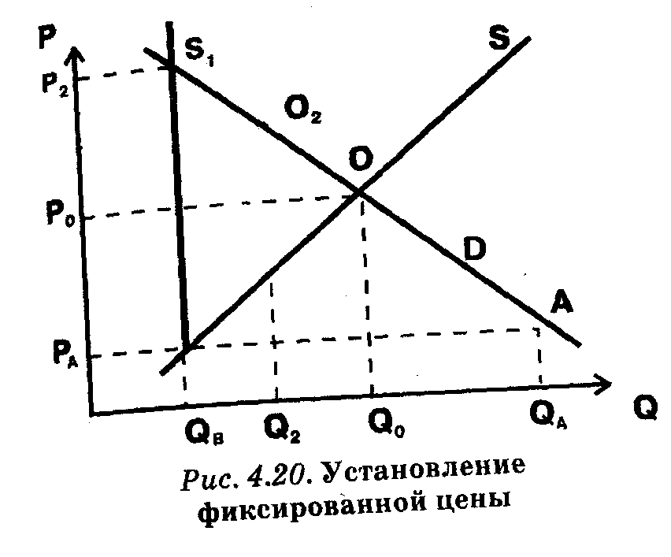
На рис. 4.20 дана подробная графическая интерпретация случая установления потолка цен. На основе фиксированных цен в условиях рыночной экономики государство, как правило, пытается решить те или иные социальные вопросы. Так, к установлению максимальной цены (потолка цены — РА) государство вынуждено прибегать, когда равновесная цена (Р0) столь высока, что исключает данный товар из потребления большей части населения, а товар относится к предметам первой необходимости (хлеб, сахар, молоко). Чаще всего подобная ситуация вероятна в периоды войн, кризисов, неурожая и т.п.
Вследствие введения фиксированных цен возникает устойчивый дефицит (QA-QB). Это означает, что устанавливая ради блага населения низкую цену, государство вместе с тем не гарантирует всем своим гражданам возможности получения данного товара. Если речь идет о социально значимом товаре, то последствия могут быть не менее негативными, чем при высоких ценах. В конце концов людям все равно, по какой причине они не будут потреблять хлеб: из-за высокой цены или вследствие отсутствия его в магазине. В обоих случаях вину возложат на правительство, не умеющее управлять экономикой.
Черный рынок
Другое негативное последствие установления потолка цены — черный рынок, который является спутником дефицита. Причины его существования понятны — часть граждан готова переплачивать сверх установленной государством цены за отсутствующий в официальной торговле товар. К этому могут толкнуть разные обстоятельства — от высоких доходов, когда реальностью становится жизнь по принципу «время — деньги », до экстренных событий, случающихся в жизни каждого (болезни, праздники и др.), когда люди с относительно небольшими доходами готовы платить за дефицитный товар большие деньги.
А дальше возникает неизбежная цепочка последствий. Допустим, что контролируемые государством производители не решатся
превысить предельную цену РА , но тогда они ограничат объем производства уровнем QB, соответствующим кривой предложения S.
Именно этот фиксированный объем продукции попадет в руки теневиков, обеспечивающих «добывание» дефицитного товара. Соответственно на смену кривой предложения S придет новая вертикальная кривая предложения S1, которая отражает поведение посредников. А ее пересечение с кривой спроса задаст цену и количество, характеризующие равновесие на «черном» рынке. Хорошо видно, что итоговая точка равновесия на черном рынке достигается при значительно большей цене, чем равновесная цена свободного рынка (Р2>Р0). А ведь целью государственного вмешательства была именно завышенность равновесной цены. Другими словами, черный рынок — это верный признак провала государственной политики ограничения цен.
Только тот кто не жил в России в дореформенные времена, не сталкивался с черным рынком. Покупка мяса, обуви, одежды, стройматериалов «с рук» была обычным явлением в советской экономике. Подавляющая часть дефицитных товаров никогда не попадала в открытую продажу, а немедленно распределялась по «своим людям», которые в дальнейшем и перепродавали их по завышенным ценам.
Черный рынок в СССР
Разумеется, со «спекуляцией» боролась армия контролеров, но их усилия давали почти нулевой результат. Работники торговли принимали просто больше мер предосторожности. К тому же контролеры—тоже люди, их постоянно пытались (и часто с успехом) подкупить.
Наказуемость спекуляции заставляла осторожничать и людей, пытавшихся купить дефицитный товар. Было очевидно, что в прямой форме от неизвестного лица продавец взятку не возьмет. Поэтому, чтобы иметь мясо, приходилось «дружить» с мясником (т.е. не просто давать деньги, а дарить подарки, всячески выражать свое уважение и т.д.), чтобы ездить на исправной машине— «дружить» с автомастером.
Количественные оценки распространенности черного рынка в СССР весьма ненадежны, однако, по мнению экспертов, в 1970-е годы через него проходило 20—30% всех потребительских товаров.
Государство может ликвидировать дефицит и в условиях фиксированных цен двумя путями:
Способы
противодействия дефициту

- увеличить предложение до QA за счет, например, дополнительных закупок данного товара за рубежом;
- уменьшить спрос на товар путем установления каких-то дополнительных, помимо денежных, ограничений на объемы покупок Иными словами, с помощью карточек, талонов, купонов нормировать (рационировать) его потребление, доведя его до QB.
Оба этих способа широко использовались в нашей стране в период существования директивных, устанавливаемых государством цен.
Для ликвидации дефицита государство использовало товарные интервенции. Так, на закупку импортной продукции тратились значительные финансовые средства, оплачивавшиеся за счет экспорта
нефти и газа.
Что касается рационирования, то оно в нашей стране в виде жесткой карточной системы использовалось в годы индустриализации (1929-1935), в период Великой Отечественной войны (1941-1945) и послевоенного восстановления (до 1947). В более спокойные периоды жизни страны дефицитные товары распределялись по спискам и предварительной записи, а главное — с помощью бесконечных очередей и установления норм отпуска товара. Фактически покупателя заставляли заплатить за товар две цены: деньгами и затратами времени и сил. Длиннющая очередь за колбасой была своеобразным механизмом ограничения спроса. Купить ее за один раз сверх установленной нормы отпуска было нельзя, а отстоять очередь дважды — не было сил.
Устанавливались приоритеты и льготы, когда товар доставался вне очереди определенным категориям населения, например, участникам Великой Отечественной войны или многодетным матерям. В конце 1980 — начале 1990-х годов получило широкое распространение использование талонов на отдельные виды товаров, например, сахар, масло, водку, мясо, моющие средства и др.
Может сложиться неверное впечатление, что любое вмешательство государства в рыночный механизм ценообразования абсолютно недопустимо. В действительности существует несколько типичных ситуаций, когда оно используется как экстренная мера.
Фиксация цен как экстренная мера

- При существовании прямой угрозы жизни человека. Принципы гуманности не позволяют, например, отказывать в неотложной медицинской помощи человеку лишь потому, что он неплатежеспособен. В большинстве развитых стран даже частнопрактикующие врачи (не говоря уже о государственных клиниках) в случае неоказания экстренной помощи подлежат уголовной ответственности.
По этой же причине тяжелобольным бесплатно или с большими скидками отпускаются жизненно важные лекарства. В современной России, в частности, существует система льготных рецептов, позволяющая приобретать их со 100% или 50% скидкой. Льготными цены на такие лекарства являются только для пациентов, производителям же полная стоимость выплачивается за счет бюджета, для которого это может быть серьезной финансовой нагрузкой.
- В случае природных или социальных катаклизмов, принявших размах общенационального бедствия. Например, введение карточек во время войн или катастрофических неурожаев. В подобных ситуациях только эта мера способна принудительно ограничить спрос всех социальных слоев на уровне необходимого минимума и, таким образом, сохранить жизнь максимальному числу людей. Решая ту же задачу распределения ограниченного объема продовольствия, рыночная система неизбежно создала бы льготы для богатых и, следовательно, могла бы вызвать массовую гибель менее обеспеченных слоев населения. Кстати, действовавшая в нашей стране во время войны карточная система бесспорно принадлежала к числу весьма эффективных. Так,даже в нечеловеческих условиях блокадного Ленинграда она оставалась работоспособной и хоть как-то обеспечивала потребности каждого.
Государственная фиксация цен в менее критической обстановке обычно бывает ориентирована на устранения перекосов в рыночном ценообразовании, возникших в результате несовершенства рынка, скажем, отсутствия на данном конкретном рынке конкуренции. Подробнее принципы государственного ценообразования в таких условиях рассмотрены в связи с проблемами монополизма (см. 10.2.1), здесь же важно уяснить общий принцип.
Фиксация цен
на несовершенном
рынке

Борясь с несовершенствами рыночного механизма, государство устанавливает обязательную цену, максимально близкую к равновесной. Другими словами, государство имитирует действие рыночных сил в тех условиях, где их естественное функционирование блокировано какой-либо силой. При этом государственное вмешательство не только не создает дополнительных диспропорций в экономике (вроде дефицита), но сглаживает уже существующие. И это понятно: государственные меры не отклоняют рынок от точки равновесия, а приближают к ней.
4.3.2. Введение налогов и предоставление субсидий
Другой формой действия государства, влияющего на цену равновесия, можно считать налоги. Они являются традиционным орудием государственного вмешательства и не нарушают условий протекания рыночных процессов, поскольку прямо не диктуют цены и физические объемы сделок. Тем не менее налоги включаются в цену продаваемого товара, а следовательно, влияют на равновесную цену. Последствия введения налогов для рынка могут быть значительными.
Именно таково влияние косвенных (по-товарных) налогов, к которым в России
Рыночное
равновесие
и косвенньие налоги
и косвенные налоги относятся, в частности, налог на добавленную стоимость (НДС), таможенные
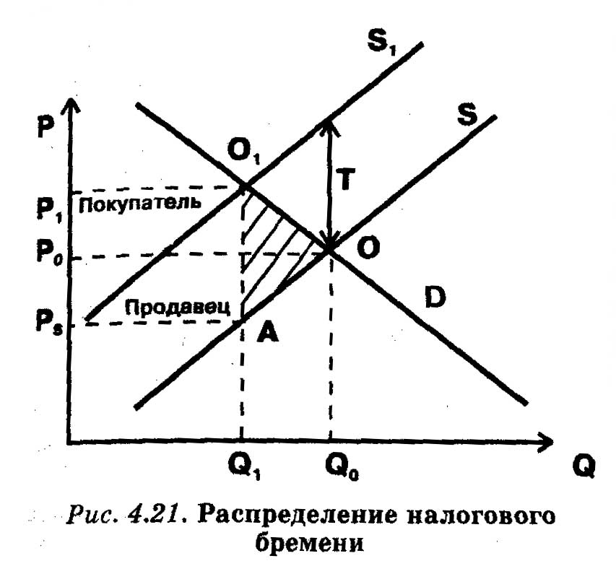
пошлины и акцизы на некоторые виды товаров (бензин, табак, алкогольная продукция и др.). Механизм уплаты этих налогов предполагает, что покупатель платит за товар цену с надбавкой в виде косвенного налога, а продавец перечисляет сумму, равную величине налога, в бюджет государства.
В качестве примера допустим, что государство ввело акцизный налог (Т) в виде фиксированной суммы платежа на каждую единицу товара (рис. 4.21).
Продавец вынужден будет запрашивать за любое количество товара цену большую прежней на величину налога. График отражает эту ситуацию сдвигом кривой предложения вверх на величину Т. При взаимодействии этой кривой со спросом установится точка равновесия О, которой будет соответствовать новое, уменьшенное равновесное количество Q1 и новая, повышенная равновесная цена (Р1). Это значит, что покупателю придется платить больше, чем до введения налога. Но не выиграет и продавец. Ведь из продажной цены каждого товара ему придется отдать государству сумму, равную величине налога. В результате «цена за вычетом налога», т.е. то, что реально достанется продавцу, составит только Ps, что явно
меньше Р0.
Сумма налоговых поступлений государства будет равна ставке налога, помноженной на число проданных товаров (TxQ1). На графике они составят прямоугольник PSP1O1AПри этом произойдет распределение налогового бремени: часть налога будут платить покупатели, часть — продавцы. Соответствующие части упомянутого прямоугольника мы пометили словами «покупатель» и «продавец».
Обратим внимание на то, что налоговые платежи располагаются точно в той части графика рыночного равновесия, где прежде располагались излишки потребителя и производителя (ср. рис. 4.7). Другими словами, государство с помощью налогов изымает в свою пользу часть тех и других. При этом заштрихованный на рис. 4.21
треугольник АОО1, отражающий еще одну часть сокращения объема излишков потребителя и производителя, не войдет и в доходы государства, т.е. просто пропадет, не доставшись никому. Поэтому его можно определить как чистые потери общества, связанные с налогообложением.
Своего рода антиподом налогов являются государственные субсидии, или дотации, т.е. доплаты производителю. Чтобы стимулировать производство некоторых товаров, государство может взять на себя часть затрат производителя. Так, оно может поддержать убыточную шахту, чтобы не допустить ее закрытия. Или национальное сельскохозяйственное производство, чтобы миллионы фермеров не стали безработными. Или высокотехнологичный проект, чтобы закрепить лидерство своей страны в определенной области техники. Соответствующая ситуация изображена на рис. 4.22.
Субсидия (Н) вызывает понижение кривой предложения из положения S в положение S1. Тем самым возникает новая точка равновесия О, и соответствующие ей равновесная цена Р1, и равновесный объем Q1. Очевидно, что общая сумма затрат государства на субсидии составит произведение Q1H или (на графике) площадь прямоугольника P1О1BPs.
За каждый проданный товар производитель получит доплату Н, т.е. фактическая продажная цена товара с учетом субсидии для него будет равна
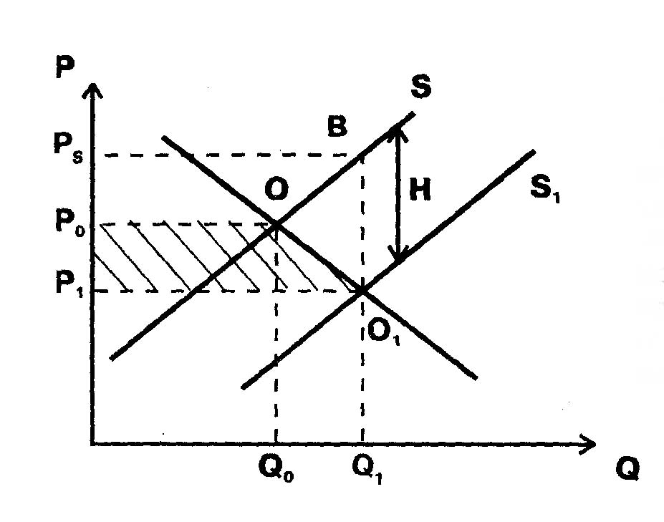
PS= Р1 + Н. Легко заметить, что по сравнению с прежней равновесной ценой Р0 производитель получит ценовую надбавку в размере (РS - Р0). То есть его выигрыш будет выражаться площадью трапеции PSBOP0. В свою очередь потребители заплатят за товары на (Р0 - Р1) меньше, чем прежняя равновесная цена Р0. Их выигрыш будет равен площади трапеции P0OO1P1.

Обратим внимание на то, что из всей суммы субсидии величина, соответствующая заштрихованному треугольнику OO1B, не досталась ни производителю, ни потребителю. Фактически это чистые потери общества от предоставления субсидии. Как и в случае с налогами, за искусственное отклонение
точки равновесия от естественного уровня приходится платить — часть суммы дотации пропадает зря.
Распределение налогового бремени, его воздействие на производство и потребление зависит в первую очередь от эластичности производства и предложения. Воспользуемся полученными знаниями об эластичности и проследим последствия этой зависимости.
Распределение налогового бремени
Например, при неизменной эластичности предложения налоги вводятся на двух рынкахах с различной эластичностью спроса (рис. 4.23). При этом, чтобы сделать ситуацию особенно наглядной, предположим, что в первом случае спрос абсолютно эластичен, а во втором — абсолютно неэластичен.
Налоги и эластичность спроса
В случае абсолютно эластичного спроса (рис. 4.23 а) при введении налога равновесная цена не изменяется, зато заметно падает объем продаж. Действительно, именно к таким последствиям приводит сдвиг кривой предложения вверх при горизонтальной кривой спроса. Схожей (малый подъем цен, большое падение производства) ситуация будет и при просто высоко эластичном (а не абсолютно эластичном спросе), когда его кривая пройдет с небольшим наклоном.
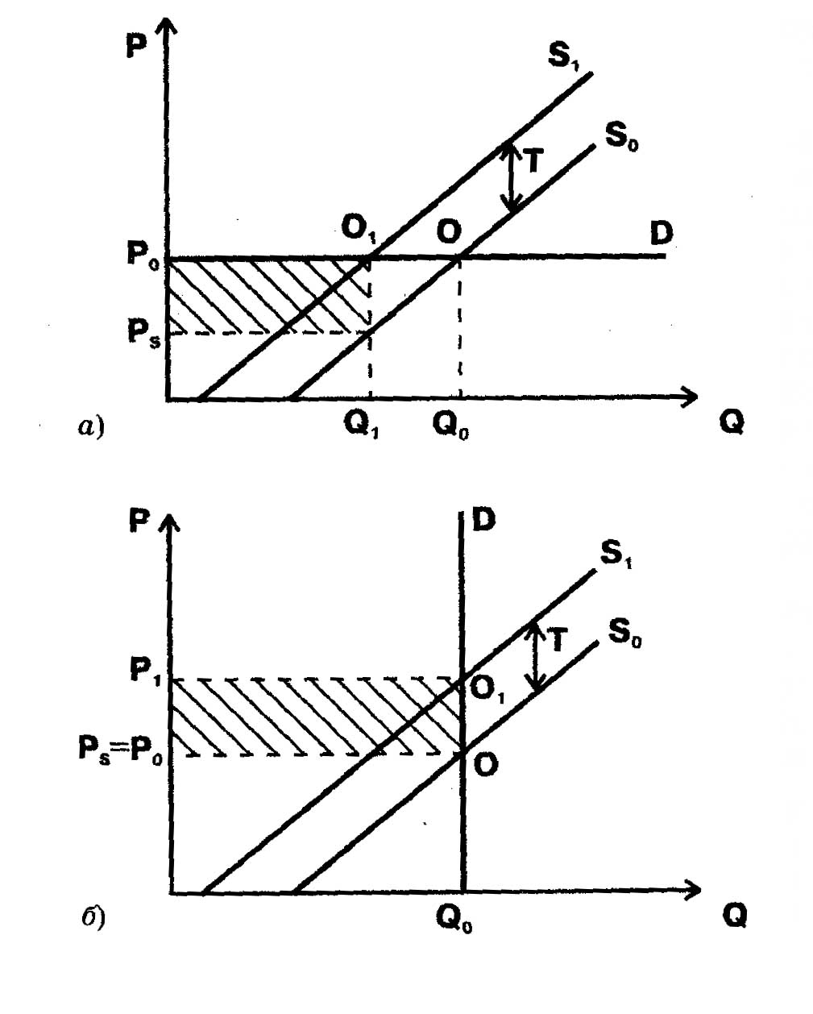
И это понятно, если вспомнить, что эластичный спрос, как правило, предполагает наличие товаров-субститутов, т.е.товаров, замещающих данный товар в потреблении. Если чуть повысишь цену на такой товар, то спрос резко упадет, переключившись на товары-заменители.
В силу равенства старой и новой цен в изображенном на рис. 4.23 а экстремальном случае с абсолютно эластичным спро-
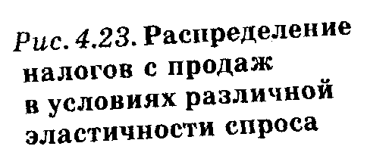
сом потери потребителей отсутствуют. В более реалистичном случае эластичного спроса они возникнут, но будут невелики из-за близости цен без налогообложения и с налогообложением. За Q1 единиц продукции потребителям придется заплатить немногим больше, чем до введения налога.
В то же время резкое падение производства после увеличения акцизного сбора способно разорить производителя, поскольку налоговое бремя ему придется нести в одиночку. Ведь цена не изменилась (или почти не изменилась в более реалистическом случае), а налог государству платить надо.
В случае абсолютно неэластичного спроса (рис. 4.23 б), т.е. в ситуации, когда у потребителя нет возможности ни перейти от подорожавшего вследствие введения налогов товара к более дешевому, ни отказаться от него вовсе, равновесная цена поднимется сильно, а объем реализуемой продукции не сократится. Рост налоговых поступлений в этих условиях будет велик (заштрихованный прямоугольник). Ведь Q0 не сократилось и налог уплачивается со всей этой товарной массы.
Распределение налогового бремени будет следующим: потери производителя равны нулю, а потребитель оплатит весь прирост цены. Все это хорошо видно на рисунке: цена Р1 больше Р0 на Т. Это значит, что за вычетом налогов производитель получит столько же, сколько получал (Р1 - Т = Р0, или, что то же самое, Ps= Р0). Зато всё повышение налогов Т отразится на повышении цены, т.е. его придется полностью оплатить потребителю.
При более реалистичных допущениях — неэластичном, но не абсолютно неэластичном спросе — на потребителя ляжет большая часть налогового бремени, но небольшая доля ляжет и на производителя.
Посмотрим теперь, что происходит при введении налогов на рынках с разной эластичностью предложения (рис. 4.24 а, б).
Налоги
и эластичность
предложения

Повторяя уже знакомый нам ход рассуждений, можно установить, что:
- объем налоговых сборов значительно выше при неэластичном, чем при эластичном предложении;
- при неэластичном предложении их бремя ложиться на производителя, а при эластичном — на потребителя.
Графическая иллюстрация ситуации станет понятной, если вспомнить, что для производителя высокая эластичность предложения означает, в частности, возможность маневрировать условиями и результатами своей деятельности. Например, изменять ас-
сортимент, технологию и объем выпускаемой продукции. Закономерно, что все это позволяет, приспосабливаясь к рыночной конъюнктуре, перекладывать большую долю налога на потребителя. И наоборот, производители с неэластичным, «негибким» предложением вряд ли смогут переложить налоговое бремя на потребителей, что и отразила наша модель на рис. 4.24 а.
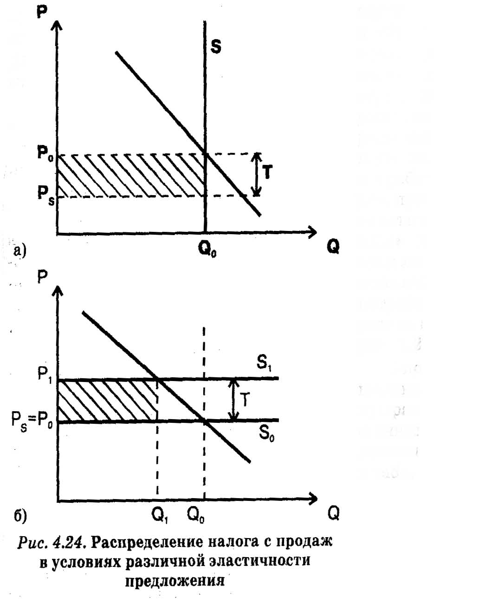
В целом результаты введения новых налогов при разной степени эластичности спроса и предложения сведены вместе в табл. 4.5.

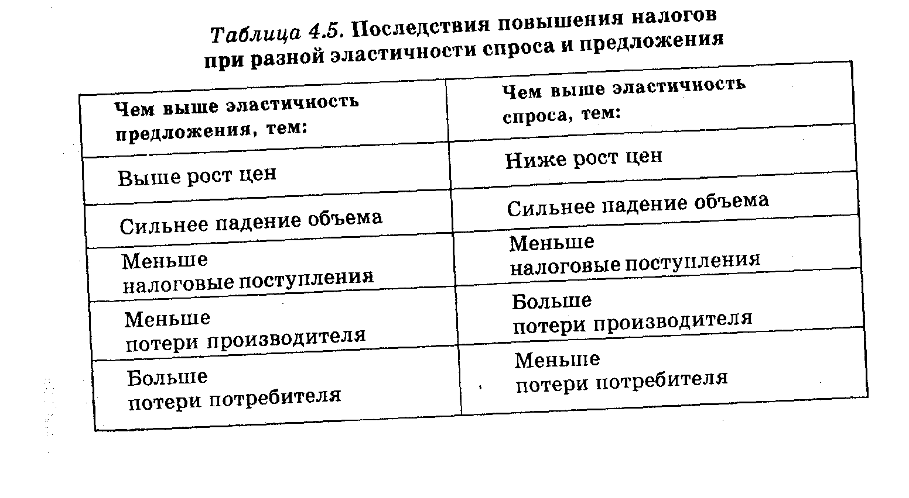

ИЗ РОССИЙСКОЙ ПРАКТИКИ: Почему акциз на водку не обогатил
Российское государство, а пошлины на нефть принесли казне доходы?
Казалось бы, сугубо абстрактные понятия эластичности спроса и предложения играют в нашей жизни огромную роль. Нередко именно из-за разной степени эластичности одни государственные меры завершаются полным успехом, а другие — оборачиваются провалом.
Классическим примером введения налогов на рынке с эластичным спросом в условиях российского рынка можно считать ситуацию с акцизом на водку. Вообще спрос на водку далеко не эластичен. Не зря говорят: Веселие Руси питие есть. Изюминкой ситуации, однако, является одновременное присутствие на рынке легальных производителей, например, лучшей в мире водки завода «Кристалл», и нелегальных спиртных напитков, например, фальсифицированной водки, производимой из непищевого спирта. Алкогольные изделия контрабандного и подпольного происхождения, с производителей которых никаких налогов, разумеется, собрать не удается, являются в данном случае товарами-субститутами для легальной водки. А значит, спрос на нее становится весьма эластичным.
Введение акциза резко снижает объем продаж легальной водки, многие просто стремятся выпить и потому легко переключаются на более дешевый продукт. В таких условиях результатом увеличения налогообложения водки становится подлинная катастрофа для ее легальных производителей. По ним в этой ситуации бьют сразу два фактора: резкое падение спроса и налоговые выплаты. Самое печальное, что столь дорогой ценой приходится оплачивать весьма скромный прирост доходов государства. Да и откуда им взяться? Налог ведь собирается с каждой легально проданной бутылки, а продажи именно такой водки как раз и становятся ничтожными. Увеличение акциза на водку, к удивлению всего мира, поставило в 1994 г. завод «Кристалл» на край банкротства. Так, неумные налоговые меры способны разорить даже мирового лидера производства высококачественной водки. Причем без всякой пользы для бюджета.
Положение на винно-водочных заводах улучшилось лишь после снижения налога. А когда в 1998 г. правительство Москвы наладило контроль за поддельной водкой, что резко уменьшило эластичность спроса, производство на «Кристалле» выросло почти в 2 раза.
А вот введение налогов при неэластичном предложении вызывает совсем другие последствия. Особенно хорошо это видно на примере налога на экспорт нефти. В России экспорт нефти для нефтяных фирм много выгоднее ее продажи на внутреннем рынке: 1) цена на нее за границей значительно выше, чем на внутреннем рынке; 2) иностранцы платят аккуратно и «живыми» деньгами, чего не скажешь о российских покупателях, увязших в трясине неплатежей и бартера. Поэтому предложение нефти на экспорт фактически абсолютно неэластично и ограничено только пропускной мощностью нефтепроводов.
Как следует из теории, неэластичность предложения позволяет государству собирать максимальный объем налоговых платежей. Так и было в 1993— 1995 гг., когда экспортные пошлины составляли почти половину всех поступлений бюджета от внешнеэкономической деятельности. В 1996 г., однако, под давлением Международного валютного фонда российскому правительству пришлось отменить пошлины. Кто знает, не пойди страна на этот шаг и ей, возможно, не пришлось бы строить пирамиду займов ГКО, чтобы залатать дыры в бюджете. А значит, не было бы и августовского краха 1998 г. Так что плачевными бывают не только последствия введения налогов, но и их отмены.
Но что сделано, то сделано. От пошлин на нефть отказались ... и вспомнили о них только после краха 1998 г., когда другие источники пополнения бюджета почти полностью иссякли. Размер пошлины был установлен в 1999 г. на уровне 2,5 Евро за 1 т нефти, а в 2003 г. доходили до 40 Евро за 1 т. Неэластичность предложения оказалась лучшим налоговым полицейским. Ни одна нефтяная компания не отказалась от экспорта. Результаты превзошли все ожидания. В 2000-2003 гг. в основном благодаря пошлинам на нефть в России появился профицит бюджета — невиданное раньше превышение доходов над расходами.
Оба рассмотренных нами направления вмешательства государства в рыночный механизм ценообразования исходят из предпосылки, что государство заботится о благосостоянии общества. Однако на деле последствия такого вмешательства противоречивы.
Вмешиваясь в рыночное ценообразование, государство меняет размеры и направления денежных потоков, идущих от потребителей к производителям, т.е., по сути, ограничивает свободу потребительского выбора и берет на себя те функции, которые в идеальной рыночной модели должен выполнять потребитель. В результате снижается экономическая эффективность, возрастают административные затраты и бюрократическая опека. Рынок сопротивляется вмешательству извне и мстит за него. Рост бюрократии в свою очередь тянет за собой ряд очевидных, особенно в условиях России, последствий от искажения информации о реальных экономических процессах до возрастания коррупции.
Проблема
государственного
вмешательства целом
Тем не менее без государственного вмешательства не существует современный рынок. Вмешательство в экстремальные экономические ситуации, угрожающие обществу; устранение нарушений, вносимых несовершенством рынка; поддержка отдельных субъектов экономики; наконец, сбор налогов, необходимых для нормального функционирования современного общества, — вот далеко не полный перечень основных мотивов вмешательства государства в установление рыночного равновесия. И задача общества — не устранить это вмешательство, а свести к минимуму его негативные последствия.
4.4. Общее понятие об основных теориях стоимости
Теория спроса и предложения дает повод обратиться к такой важной экономической проблеме, как проблема стоимости. Она прекрасно описывает процесс рыночного ценообразования на прикладном уровне и в таком качестве поддерживается практически всеми школами экономической мысли. Однако глубинные причины самих феноменов спроса и предложения эта модель оставляет практически за пределами своего анализа.
Модель спроса и предложения как прикладная
теория цены
Обратимся к простому примеру. В начале 2003 г. цена батона белого хлеба в Москве составляла около 7 руб., и в день продава-
лось примерно 2 млн. штук. Будем считать, что это нормальное, равновесное состояние рынка. Модель спроса и предложения уверенно объясняет направление и размеры изменения спроса под влиянием изменения уровня цены. Например, насколько уменьшится спрос на хлеб при росте цены до 10 или до 20 руб. Позволяет она и учесть факторы, обусловливающие сдвиги кривой спроса, в частности, увеличение числа жителей города, а также изменение их доходов.
Однако по каким причинам нормальная цена хлеба составляет 7 руб., а не 7 коп. или 700 тыс. руб.? Почему практически всегда соотношение спроса и предложения складывается так, что батон хлеба оказывается дороже коробка спичек, но дешевле автомобиля? Ответы на такие вопросы в рамках модели найти невозможно — она просто оперирует эмпирическим фактом, что при цене 1 руб. москвичи готовы покупать 4 млн. батонов, при цене 7 руб. — 2 млн., при цене 20 руб. — 1 млн. и т.д. Но почему эта кривая проходит именно так, а не выше или ниже?
Очевидно, что ответ на эти только кажущиеся простыми вопросы как-то связан с внутренними свойствами хлеба. И именно они обусловливают вполне определенное положение кривых спроса и предложения на данный товар, а также их отличия от соответствующих кривых других товаров. Теории стоимости как раз и объясняют, каким образом свойства товаров отражаются на спросе и предложении на них, а значит, и на формировании их равновесных цен. При этом под стоимостью обычно понимается своего рода основа текущих цен, вокруг которой под влиянием складывающихся уровней спроса и предложения цены совершают свои колебания.
Основатели классической политэкономии А. Смит, Д. Рикардо разработали трудовую теорию стоимости, согласно которой стоимость определяется производственными затратами, последние же в свою очередь могут быть сведены к затратам труда.
Трудовая теории стоимости
В русле трудовой теории стоимости английских классиков трактует данную проблему и марксизм. Вслед за Д. Рикардо, предложившим в качестве измерителя затрат труда использовать рабочее время, в марксизме величина стоимости товара определяется количеством рабочего времени, в среднем необходимым для изготовления данного товара, или, иначе говоря, общественно необходимыми затратами труда (ОНЗТ). То есть товар тем дороже, тем больше на его производство затрачено труда (точнее, чем выше ОНЗТ).
Однако очевидно, что с помощью одинаковых затрат труда можно создать разные товары. Скажутся ли эти различия на стоимости?
Марксизм отрицательно отвечает на этот вопрос. Согласно марксистскому подходу, товар есть единство потребительской стоимости — полезности вещи, ее способности удовлетворить потребно-
Двойственная природа товара
сти человека и стоимости, представляющие собой овеществленный в товаре общественный труд. Потребительные стоимости между собой несравнимы, несоизмеримы. Зададимся вопросом: что важнее — пить или есть? Или в иной форме: сколько надо батонов хлеба, чтобы утолить жажду? Бессмысленность таких вопросов не вызывает сомнений. А поскольку потребительные стоимости товаров количественно несравнимы, то они не могут лежать в основе обмена товаров, т.е. приравнивания последних друг к другу.
Зато легко сравнимы стоимости товаров как воплощения затрат труда. Приравнивая в ходе обмена разные товары друг к другу, мы, согласно марксизму, сравниваем их стоимости, но не потребительные стоимости. Таким образом, цена товара определяется в производстве и задается издержками на производство товара, отражающими затраты труда.
Рассуждая в терминах теории спроса и предложения, можно сказать, что при таком подходе учитываются факторы, влияющие на величину стоимости со стороны предложения (или с позиций производителя). Сторона спроса (и потребителя), напротив, в значительной степени игнорируется.
А ведь понимание того, что факторы, влияющие на стоимость со стороны спроса, традиционно присутствовало в экономической науке, в том числе в классической политэкономии. Главным кандидатом на роль первоосновы стоимости товара, с точки зрения потребителя, всегда была полезность — степень удовлетворения потребителя тем или иным товаром. Однако попытки разработать на ее основе теорию стоимости наталкивались на возражение, известное в экономической науке как парадокс Смита. Суть последнего сводится к следующему: если стоимость хоть как-то связана с полезным эффектом, то почему блага, имеющие наивысший полезный эффект, жизненно необходимые для всех (вода, хлеб, воздух), ценятся весьма низко или вообще не имеют стоимости, тогда как блага, полезность которых, с точки зрения естественных потребностей, сомнительна (например, бриллианты), ценятся столь высоко?
Трудности объяснения феномена спроса
Столкнувшись с этой трудностью, представители трудовой теории стоимости (и особенно последовательно К. Маркс) предпочли вообще не связывать стоимость и цену товара с его полезностью, а для объяснения их уровня аппелировать только к затратам труда. Разумеется, это создало для марксистской теории определенные трудности, поскольку влияние полезности вещи на спрос на нее (а значит, и на уровень цен) отрицать сложно.
В последней трети XIX в. появилась новая экономическая концепция — теория предельной полезности, которой удалось
Теория предельной полезности
объяснить парадокс Смита. В рамках данной теории, разработанной представителями австрийской школы (К. Менгер, Е. Бём-Ба-верк, Ф. Визер) было доказано, что ценность блага для потребителя определяется не общей (совокупной, суммарной) полезностью, а так называемой предельной полезностью, т.е. полезностью, которую приносит каждая дополнительная единица потребляемого блага. И именно предельная полезность, согласно данной теории, лежит в основе цены блага.
Теория предельной полезности обратила внимание на то, что полезность блага —это субъективная, индивидуальная для каждого потребителя величина. И она тесно связана с количеством (запасом) блага. По мере потребления какого-либо блага удовлетворение, получаемое от него после наступления определенного уровня насыщения, начинает уменьшаться. Иными словами, по мере количественного роста уже потребленных единиц уменьшается субъективная ценность каждой новой единицы блага. Это было названо законом убывающей предельной полезности.
Закон убывающей предельной полезности
Графически эти изменения общей полезности (TU) и предельной полезности (MU) представлены на рис. 4.25.
Закон уменьшения предельной полезности легко и естественно объясняет закон спроса. Поскольку ценность новых единиц блага для нас постоянно падает, мы готовы приобретать все больше и больше экземпляров товара только при условии снижения их цены.
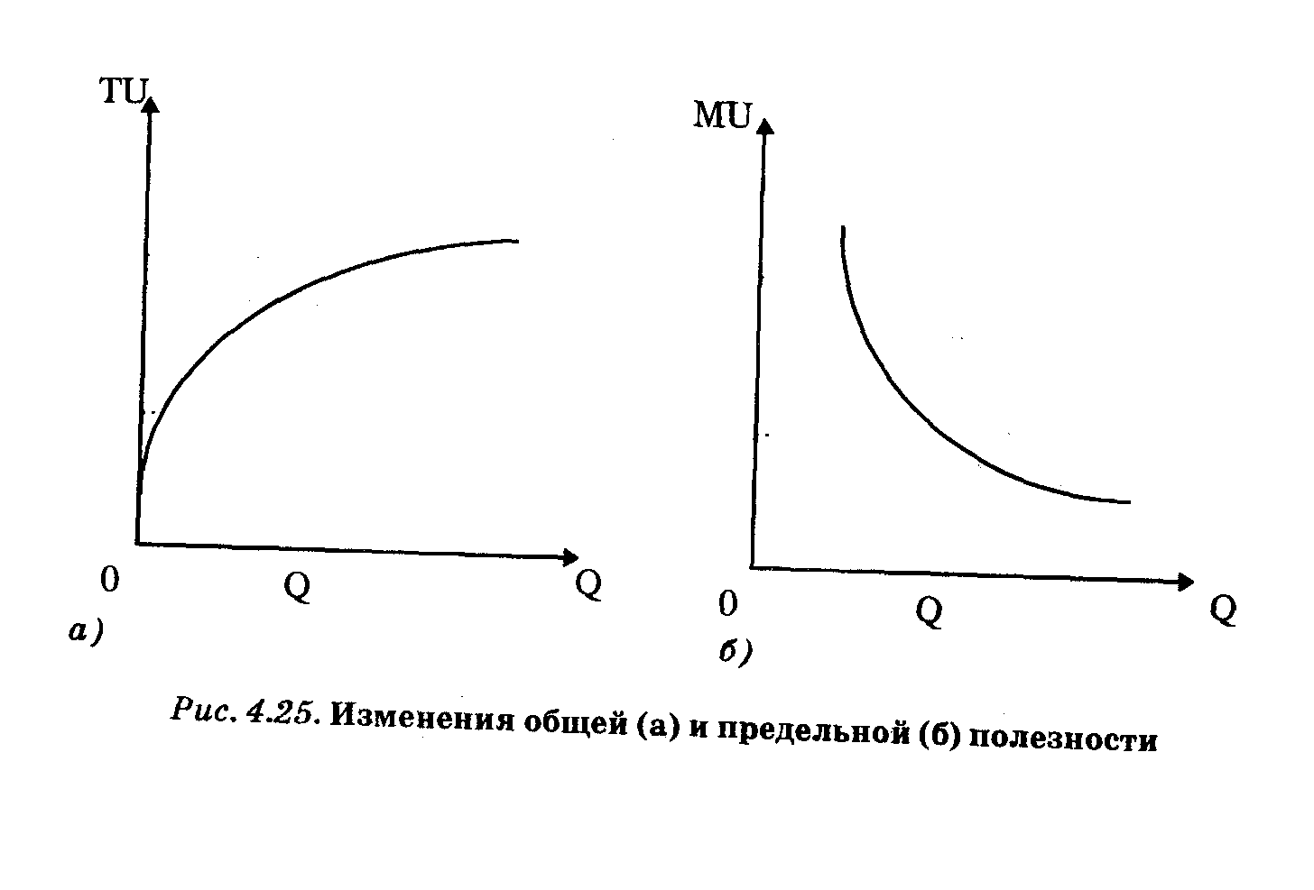
Но вернемся к парадоксу воды и бриллиантов А. Смита. Разграничение общей и предельной полезности, а также зависимость последней от количества потребляемого блага позволяют понять, что огромное количество воды и ее доступность определяют низкую предельную полезность, а следовательно, и низкую цену воды. Что отнюдь не противоречит тому факту, что общая полезность воды безгранично велика.
Ситуация с бриллиантами прямо противоположна: их крайне мало, и это означает, что их предельная полезность, а значит, и цена будет высока, несмотря на низкую общую полезность.
Создание теории предельной полезности привело к появлению серьезной альтернативы трудовой теории стоимости. Если в трудовой теории стоимости главная роль отводилась предложению (издержкам), то в теории предельной полезности утверждалось, что нельзя определять стоимость затратами. Что стоимость не есть нечто объективно присущее товару только потому, что на него затрачен труд. Давать оценку затратам труда на производство того или иного продукта следует исходя из полезности произведенного блага. Иначе говоря, утверждалось, что главная роль принадлежит спросу (полезности).
Со временем маржинализм стал мощной теоретической системой, с помощью которой анализировали не только спрос (полезность), но и предложение (издержки). На основе маржиналистского подхода начали изучать экономические интересы и мотивы деятельности субъектов экономики, оценивать различные варианты использования ограниченных ресурсов, проблемы распределения ресурсов и доходов и пр. На этом мы еще подробно остановимся при изучении издержек.
Маржиналиам и
теория предложения
Таким образом, развитие экономической науки постепенно позволило снять с повестки дня вопрос о том, что важнее при формировании стоимости и цены товара — предложение (издержки) или спрос (полезность). С одной стороны, постепенно стало общепризнанным положение о том, что затраты общественного труда следует оценивать исходя из общественной полезности произведенного продукта. С другой — также очевидно, что при определении стоимости обязательным является учет издержек производства.
Подобный подход рассматривает полезность и издержки как равноправные силы. Иными словами, равноправными можно назвать влияние на формирование стоимости как сферы производства, так и сферы потребления.
Краткий обзор маржиналистской теории стоимости позволяет понять, как эта теория трактует глубинные основы спроса и предложения. В следующей главе нам предстоит познакомиться с описанием на этой основе законов потребительского поведения.
Контрольные вопросы
- Сформулируйте понятия рыночного спроса, функции спроса и кривой спроса.
- Охарактеризуйте неценовые факторы (детерминанты) спроса. Какие ценовые и неценовые факторы наиболее сильно влияют на спрос в современной России?
- Сформулируйте понятия рыночного предложения, функции предложения и кривой предложения.
- Какую роль имеет фактор времени в формировании рыночного предложения? Есть ли иные неценовые факторы предложения? Какие факторы предложения особенно важны для современной ситуации в России?
- Как и во всех ли случаях устанавливается рыночное равновесие? Опишите неравновесные ситуации в переходной экономике.
- Эластичность рыночного спроса по цене и доходам. Опишите реакцию спроса в России на девальвацию рубля в 1998 г. Почему спрос на разные товары изменился неодинаково?
- Опишите эластичность рыночного предложения по цене.
- Обсудите возможности практического использования понятия эластичности в деятельности российских предприятий.
- Целесообразно ли государственное вмешательство в процессы рыночного ценообразования? Приведите примеры удачного и неудачного государственного вмешательства из российской практики.
- Сопоставьте объяснение процессов рыночного ценообразования теориями предельной полезности и трудовой стоимости. Какое из них представляется вам более обоснованным?

